Федеральное государственное бюджетное образовательное

учреждение высшего профессионального образования

Санкт-петербургский государственный университет

Институт «Высшая школа менеджмента»

**АНАЛИЗ ПЛАТФОРМ И ИНСТРУМЕНТОВ**

**ДЛЯ СОВМЕСТНОЙ РАБОТЫ**

**В ВИРТУАЛЬНЫХ КЛАССАХ**

Выпускная квалификационная работа

студентки 4 курса бакалаврской программы,

профиль – Информационный менеджмент

**ДРОЗДОВОЙ Полины Геннадьевны**

______________________________

*(подпись)*

Научный руководитель доцент

к.ф.-м.н. СТРАХОВИЧ Эльвира Витаутасовна

______________________________

*(подпись)*

Рецензент

к.т.н. ЖУКОВА София Витальевна

«СООТВЕТСТВУЕТ ТРЕБОВАНИЯМ»

______________________________

*(подпись научного руководителя)*

«02» июня 2021 года

Санкт-Петербург

2021

ЗАЯВЛЕНИЕ О САМОСТОЯТЕЛЬНОМ ХАРАКТЕРЕ

ВЫПУСКНОЙ КВАЛИФИКАЦИОННОЙ РАБОТЫ

Я, Дроздова Полина Геннадьевна, студентка 4 курса направления «Менеджмент» (профиль подготовки – Информационный менеджмент), заявляю, что в моей выпускной квалификационной работе на тему «Анализ платформ и инструментов для совместной работы в виртуальных классах», представленной в службу обеспечения программ бакалавриата для публичной защиты, не содержится элементов плагиата. Все прямые заимствования из печатных и электронных источников, а также из защищённых ранее курсовых и выпускных квалификационных работ, кандидатских и докторских диссертаций имеют соответствующие ссылки.

Мне известно содержание п. 9.7.1 Правил обучения по основным образовательным программам высшего и среднего профессионального образования в СПбГУ о том, что «ВКР выполняется индивидуально каждым студентом под руководством назначенного ему научного руководителя», и п. 51 Устава федерального государственного бюджетного образовательного учреждения высшего профессионального образования «Санкт-Петербургский государственный университет» о том, что «студент подлежит отчислению из Санкт-Петербургского университета за представление курсовой или выпускной квалификационной работы, выполненной другим лицом (лицами)».



«02» июня 2021 года

**ОГЛАВЛЕНИЕ**

Введение 5

Глава 1. ТЕОРЕТИЧЕСКИЕ ОСНОВЫ ПЛАТФОРМ И ИНСТРУМЕНТОВ ДЛЯ СОВМЕСТНОЙ РАБОТЫ 8

1.1. Определение, понятие, цели и задачи сервисов для совместной работы 8

1.2. История создания инструментов и сервисов для совместной работы 10

1.3. Классификация и основные типы современных платформ и сервисов для совместной работы 12

1.4. Рейтинг сервисов и инструментов для совместной работы 15

Выводы по главе 26

Глава 2. АНАЛИЗ ИСПОЛЬЗОВАНИЯ РОССИЙСКИМИ УНИВЕРСИТЕТАМИ ПЛАТФОРМ И ИНСТРУМЕНТОВ ДЛЯ СОВМЕСТНОЙ РАБОТЫ В ВИРТУАЛЬНЫХ КЛАССАХ 28

2.1. Исследование применения инструментов для совместной работы российскими студентами 28

2.2. Результаты проведенного исследования среди студентов 30

2.3. Исследование применения инструментов для совместной работы российскими преподавателями университетов 45

2.4. Результаты проведенного исследования среди преподавателей 46

2.5. Требования к организации IT-инструментов 58

Выводы по главе 62

Глава 3. ПРЕДЛОЖЕНИЕ ПАКЕТА СЕРВИСОВ ДЛЯ СОВМЕСТНОЙ РАБОТЫ В ВИРТУАЛЬНОМ КЛАССЕ 63

3.1. Анализ существующих на рынке предложений и их сравнение 63

3.2. Выбор сервисов, входящих в пакет 75

3.3. Стоимость пакета приложений и рекомендации по его внедрению в российские университеты 81

Выводы по главе 83

Заключение 84

Список литературы 86

Приложения 93

# Введение

В условиях пандемии коронавирусной инфекции COVID-19 большинство российских университетов перешло в дистанционный формат, подразумевающий под собой полную замену очного образования на онлайн. В связи с данным нововведением многие студенты столкнулись с проблемой ведения и выполнения групповых заданий, проектов и курсовых работ. Онлайн формат усложняет выполнение проектов, так как у студентов возникают определенные трудности с организацией встреч, совместной работой и мониторингом выполнения задач членами группы. В свою очередь, многие сервисы, введенные высшими учебными заведениями, не предоставляют возможности для удобного выполнения проектов от начала до конца в одном приложении. В такой ситуации возникает задача выбора пакета инструментов, наиболее соответствующего принципу «цена-качество», который позволит облегчить решение данных проблем, не прибегая к разработке собственного сервиса.

Целью моего исследовательского проекта в рамках выпускной квалификационной работы является выявление уровня использования и потребности студентов и преподавателей высших учебных заведений в сервисах и инструментах для совместной работы в виртуальных классах.

В соответствие с поставленной целью я выделила несколько необходимых задач, необходимых к решению:

* Изучение теоретических основ информационно-технологических платформ и инструментов для совместной работы;
* Анализ практических примеров использования платформ и инструментов для совместной работы в российских ВУЗах;
* Поиск и изучение литературы на тематику онлайн сервисов для совместной работы;
* Анализ уровня использования и потребностей студентов и преподавателей университетов в платформах для совместной работы в виртуальных классах на основе проведения анкетирования в российских ВУЗах;
* Определение критериев необходимых типов сервисов на основе потребностей опрошенных респондентов;
* Предложения пакета сервисов, удовлетворяющего требованиям студентов и преподавателей, а также соответствующего принципу «цена-качество»;
* Предложение рекомендаций по внедрению выбранного пакета в учебный процесс университетов;
* Анализ и интерпретация результатов исследования.

По итогам написания выпускной квалификационной работы предоставлены результаты анализа потребностей студентов и преподавателей российских ВУЗов в платформах для совместной работы в виртуальных классах, критерии выбора сервиса в зависимости от задач, решаемых при совместной работе, рекомендации по внедрению сервиса для совместной работы в российские ВУЗы.

Практическое применение результатов выпускной квалификационной работы заключается в следовании рекомендациям по выбору пакета сервисов для совместной работы в виртуальных классах и его внедрению в учебный процесс.

Объектом моего исследования стали инструменты и сервисы для совместной работы, а предметом – уровень их использования и необходимости в российских ВУЗах.

При выполнении данной выпускной квалификационной работы были такие методы сбора первичной информации, как сбор данных из открытых источников, их первичный синтез и анализ, проведение опросов и анкетирования. В свою очередь, инструментарий исследования состоял из онлайн сервиса Google Формы, анкет студентов и преподавателей российских ВУЗов, опросных листов, программ Microsoft Office Word и Microsoft Office Excel.

Источниками полученной информации стали результаты опросов студентов и преподавателей российских ВУЗов, обзоры инструментов для совместной работы в виртуальных классах.

Структура выпускной квалификационной работы обусловлена поставленными в ней целями и задачами и состоит введения, основной части из трех глав, заключения и списка литературы. В первой главе исследования представлены теоретические основы сервисов и инструментов для совместной работы, в том числе их определение, цели, задачи, историю создания, а также рейтинг приложений для совместной работы и обзор наиболее популярных из них. Вторая глава включает в себя исследование, проведенное среди студентов и преподавателей российских ВУЗов с целью анализа дистанционной работы во время пандемии, корона вируса и определения важных характеристик и типов приложений. Третья глава состоит из анализа рынка приложений для совместной работы, их сравнение и поиск наиболее соответствующих принципу «цена-качество» для составления пакета сервисов, которые могли бы быть внедрены в российские высшие учебные заведения. В заключении ВКР подведены результаты исследования и предложены решения по поставленной во введении проблеме.

# Глава 1. ТЕОРЕТИЧЕСКИЕ ОСНОВЫ ПЛАТФОРМ И ИНСТРУМЕНТОВ ДЛЯ СОВМЕСТНОЙ РАБОТЫ

## Определение, понятие, цели и задачи сервисов для совместной работы

В настоящее время существует множество способов для организации совместной работы двух или более человек. Это могут быть как традиционные методы, например, письменные заметки, флипчарты и доски, так и специальное программное обеспечение, реализуемое в виде онлайн платформ и приложений. Так как специфика моей выпускной квалификационной работы подразумевает анализ совместной работы в виртуальных классах, то далее я буду описывать, непосредственно, инструменты для работы в дистанционном формате с использованием сети Интернет.

Платформы для совместной работы предполагают под собой специальное программное обеспечение, включающее в себя несколько инструментов, необходимых для совместной работы над проектами в режиме онлайн. Входящие в ПО инструменты обеспечивают коммуникацию между людьми, работающими над проектом, и управление информацией, необходимой для ведения проекта. Такое программное обеспечение позволяет участникам проекта работать синхронно в режиме реального времени, как если бы работа производилась в очном формате[1]. Таким образом, можно выделить главную цель платформ для совместной работы. Она заключается в поддержке группы от двух и более человек для достижения общих целей и задач, связанных с групповым ведением различных проектов[2].

Основной задачей инструментов для совместной работы является:

* Предоставление и поддержание среды для более удобного выполнения необходимых задач в условиях онлайн формата, в том числе и с возможностью ведения проекта от его инициации до его полной реализации в рамках одного приложения;
* Повышение дистанционной мобильности, в том числе и в период пандемии коронавируса[3];
* Предоставление возможности организации и ведения проектов без потери эффективности из-за невозможности очной совместной работы.

При создании нового сервиса для совместной работы в дистанционном режиме необходимо учитывать следующие необходимые для участников функции[4]:

* Общий доступ к информации. Сервис должен обеспечивать полный доступ к необходимой информации (как к проекту в целом, так и к его частям), который смогут получить все участники проекта на равных условиях;
* Хранение информации. Сервис должен обеспечивать хранение документов для более удобной работы в приложении;
* Управление знаниями. Сервис должен обеспечивать всем участникам проекта обмениваться документами, графиками, таблицами и другими видами информации в их родном формате непосредственно через используемый сервис.

У сервисов для совместной работы в дистанционном формате имеются значительные преимущества перед традиционным очным ведением проектов, например[5]:

* У членов команды, работающими над одним проектом, существует возможность контролирования хода работы, текущих и согласованных задач в режиме реального времени без необходимости очных встреч;
* Показ информации по проекту в режиме реального времени повышают уровень прозрачности и общей осведомленности членов команды о качестве проделанной работы каждого участника;
* Возможность минимизировать количество приложений для ведения одного проекта. Многие сервисы позволяют пользователям использовать один сервис вместо множества приложений для общения, обмена документами, составлением графика и так далее;
* Экономичность для отдельных членов команды с точки зрения затрат времени и денег на транспортировку для очных встреч[6];

Однако у такого рода инструментов существуют и определенные недостатки, например[7]:

* Снижение группового потенциала и сплоченности из-за отсутствия личной коммуникации, что приводит к снижению доверия в группе;
* Различие в часовых поясах у участников, что ярко выражено среди студентов различных городов во время пандемии, усложняет процесс работы в режиме реального времени в дистанционном формате;
* Технические ограничения, связанные с различным компьютерным оснащением у членов команды.

## История создания инструментов и сервисов для совместной работы

История развития сервисов для совместной работы взяла свое начало в первой половине двадцатого века. Так, в 1945 году американский ученый и инженер Винневар Буш предсказал изобретение персонального компьютера, который он назвал Memex. Буш считал, что в скором будущем в мире появится гаджет, который позволит людям хранить все свои записи, книги и сообщения. Такое изобретение, по его мнению, сможет стать дополнением к человеческой памяти[8].

Однако дальнейшее развитие идеи Винневара Буша продолжилось лишь в шестидесятых годах двадцатого века. Тогда, в 1968 году, американский ученый Джозеф Карл Робнетт Ликлайдер всерьез занялся изучением возможности создания «межгалактической компьютерной сети»[9]. Несколькими годами позже Ликлайнер совместно с Американским Агентством передовых исследовательских проектов (DARPA) создают компьютерную сеть под названием ARPANET, которая впоследствии стала прототипом сети Интернет[10]. С этого момента развитие компьютерных технологий в сфере совместной работы стало стремительно набирать обороты.

В 1970-х годах появилась Электронная система обмена информацией (EIES), которая включала в себя основы ранних онлайн конференций – можно было осуществлять асинхронную связь в режиме реального времени[11]. Такую системы использовали для проведения различных курсов и конференций[12].

В восьмидесятые годы двадцатого века компания IBM представила профессиональное офисное программное обеспечение PROFS, которое позволяло пользоваться электронной почтой, управлением и архивированием документов, составлением расписаний и сводных таблиц[13]. Данная система в корне изменила процесс организационной коммуникации по всему миру, которая раньше состояла из передачи сообщений по телефонной линии. PROFS также прямым образом повлияла на дальнейшее распространение персональных компьютеров в мире[14].

В 1989 году Тим Бернерс-Ли создал Всемирную паутину, которая стала предоставлять доступ к связанным между собой документам, расположенных на разных компьютерах по всему миру[15]. Также он является создателем URI, URL, HTTP и HTML. В девяностых годах он также создал первый в истории браузер и сервер, которые произвели революцию в онлайн мире[16].

Появление Всемирной паутины привело к очень быстрому распространению инновационных продуктов, начиная с 1990 года. В это время появились первые приложения, поддерживающие групповое взаимодействие, например, Lotus Notes, Microsoft Exchange Server и Outlook[17]. Также были созданы Email, мгновенные сообщения, IP-телефония, интерактивные видео-звонки, различного рода форумы и блоги, а также социальные сети[18].

Что касается двухтысячных годов, то в 2003 году был создан Skype, который позволил совершать звонки и видео-звонки через Интернет, что позволило разрушить дистанционные барьеры по всему миру. С 2006 года стали появляться интернет-приложения, для совместной работы над документами, так появился сервис Google Docs (ранее называемый Writerly). В 2009 году свое распространение получила система онлайн хранения различного рода документов, которая позволила пользователям получить доступ к безлимитному хранилищу, повысив удобство и снизив издержки. Рост числа смартфонов и расширение их функционала позволили пользователям осуществлять видео-звонки и организацию различного рода проектов в любое время и из любой точки земли[19].

В настоящее время существует множество типов инструментов и сервисов для совместной работы любого рода. Такие сервисы используются для координации, коммуникации и кооперации в зависимости от целей пользователя[20]. Подробнее о типах и примеров инструментов для совместной работы я расскажу в следующей части.

## Классификация и основные типы современных платформ и сервисов для совместной работы

Как я уточнила ранее, существует классификация программных инструментов, которые фокусируются на упрощении определенных аспектов групповой работы (другое название – 3C)[21]:

* **Коммуникационные технологии**, такие, как электронная почта, мессенджеры, голосовая почта, командные форумы и другое. Такие сервисы и платформы позволяют участникам группы вести онлайн коммуникацию, передавать различную информацию на любом расстоянии без организации очных встреч. Преимуществом таких сервисов является отсутствие предварительного согласования, однако, они не всегда позволяют работать в режиме реального времени[22];
* **Кооперационные технологии**, например, видеоконференцсвязь с функцией общего экрана, ПО для совместного использования документов, общие цифровые доски и так далее. Такие инструменты позволяют пользователям проводить групповые онлайн встречи в режиме реального времени и дают возможность одновременной совместной работы при помощи показа общего экрана, чего не позволяют сделать коммуникационные платформы[23];
* **Координационные технологии**, такие, как онлайн-календари, трекеры времени, электронные таблицы, внутренние порталы для сотрудников, системы управления проектами и другое. Такие сервисы и инструменты позволяют пользователям настраивать групповые мероприятия, графики и результаты[24]. Программное обеспечение такого рода можно назвать наиболее целостным из трех, так как оно одновременно предлагает функции координации командной работы и различных функций при работе над задачами в проекте, что позволяет более просто и эффективно управлять рабочими процессами[25].

Также существует иная классификация программного обеспечения для совместной работы в точки зрения измерений:

* **Синхронное программное обеспечение**, которое представляет собой сервисы с возможностью работы в режиме реального времени. Выше я уже приводила примеры таких сервисов – видеоконференции, звонки, онлайн доски и так далее[26]. У таких сервисов есть существенное преимущество – высокая эффективность благодаря наличию обратной связи в реальном времени, что упрощает процесс коммуникации, когда у пользователей нет возможности или необходимости в очных встречах. Однако, недостатки также присутствуют, например, угроза дезорганизованности из-за большого количества людей, одновременно участвующих в обсуждении. Также такие сервисы могут быть нецелесообразными при разговорах высокого ранга, когда необходимо личное присутствие каждого участника[27].
* **Асинхронное программное обеспечение**, подразумевающее под собой взаимодействие не в реальном времени, то есть с определенной задержкой[28]. Такие сервисы не используются для решения мгновенных задач или действий. Самым распространенным и одним из самых старых примеров асинхронного сервиса является электронная почта. Современный E-mail включает в себя множество функций, связанных с отправкой и получением писем, их сортировкой и обработкой с помощью специальных алгоритмов[29]. Также асинхронными инструментами являются групповые календари, совместный доступ к документам и так далее. Преимуществами такого ПО является наличие некоторого количества времени для принятия решений и размышлений, а также высокий уровень задокументированности. Недостатками же являются длительные задержки вежду вопросами и ответами, что также может быть усугублено различными часовыми поясами и несовпадением графиков[30].

В описанных выше классификациях я приводила различные примеры сервисов, начиная от электронной почты, заканчивая тайм-трекерами. Для более детального будущего анализа и опроса следует отдельно выделить основные типы современных инструментов для совместной работы, которые могут быть полезны при работе в виртуальных классах. В дальнейшем моя выпускная квалификационная работа будет преимущественно рассматривать сервисы следующих типов:

* **Платформы для совместной работы** – платформы, позволяющие удаленно работать над различными проектами, которые могут включать в себя несколько инструментов, описанных далее;
* **Инструменты живого взаимодействия, или, другими словами, инструменты взаимодействия с аудиторией** – такие сервисы предоставляют возможность создания презентаций, опросов, игр с возможностью получения обратной связи в режиме реального времени[31];
* **Онлайн доски** – сервисы такого формата полностью дублируют традиционные доски, но в дистанционных условиях. Онлайн доски позволяют писать, рисовать, составлять схемы и многое другое, дублируя изображение на экранах компьютеров всех пользователей[32].
* **Инструменты для создания ментальных карт** – подобные платформы предоставляют возможность визуализации процесса мышления при помощи создания нелинейных схем[33]. Такие сервисы могут быть очень полезны в условиях невозможности очного взаимодействия участников группы;
* **Цифровые блокноты, или, другими словами, приложения для ведения заметок** – такие блокноты предоставляют возможность ведения конспектов, написания заметок без использования бумажных носителей, что также упрощает процесс совместного пользования заметками, планирования задач и создания напоминаний в условиях дистанционной работы[34];
* **Инструменты для совместной работы над документами** – такие приложения позволяют создавать документы, презентации, таблицы, схемы и другое в совместном режиме, редактируя и добавляя информацию каждым участником группы в реальном времени;
* **Платформы для проведения видеоконференций** – сервисы, которые предлагают возможность совершения парных и групповых видео-звонков через Интернет;
* **Инструменты для управления проектами, или, другими словами, таск-трекеры** – такие сервисы позволяют организовывать работу каждого участника группы, распределяя задачи и отслеживанием их выполнения[35];
* **Инструменты для управления временем, или, другими словами, тайм-трекеры** – приложения такого рода позволяют учитывать рабочее время по задачам, проектам, участникам проектной группы, эффективно отслеживая затраченное на работу время[36].

## Рейтинг сервисов и инструментов для совместной работы

В 2020 году Джейн Харт, основатель английского Центра технологий обучения и производительности[37] провела исследование среди сотрудников различных компаний, предприятий и некоммерческих организацией, работников в сфере образования с целью узнать, какие сервисы и платформы наиболее часто использовались во время работы и обучения. В исследовании приняли участие более двух тысяч респондентов из 45 стран[38].

По результатам опроса в 2020 году резко возросла популярность сервисов для совместной работы, особенно онлайн доски и платформы для видеоконференций, что прямым образом связано с переходом компаний, школ и университетов в дистанционный формат. Так, платформа для видеоконференций Zoom заняла второе место из 200 в общем рейтинге использующихся платформ в работе и образовании. Платформа MS Teams поднялась на пятое место, Google Meet с 77 места на 16[39], что еще раз подтверждает увеличение популярности такого рода платформ из-за пандемии коронавируса COVID-19. Также в 2020 году стали более популярны и инструменты взаимодействия с вудиторией, например, Kahoot и Mentimeter[40].

Так как в своей выпускной квалификационной работе я рассматриваю платформы для работы в виртуальных классах, то целесообразно рассматривать том платформ, использующихся именно в образовании. Со списком наиболее часто использующихся платформ и сервисов, использующихся в обучении, можно ознакомиться на рисунке 1:

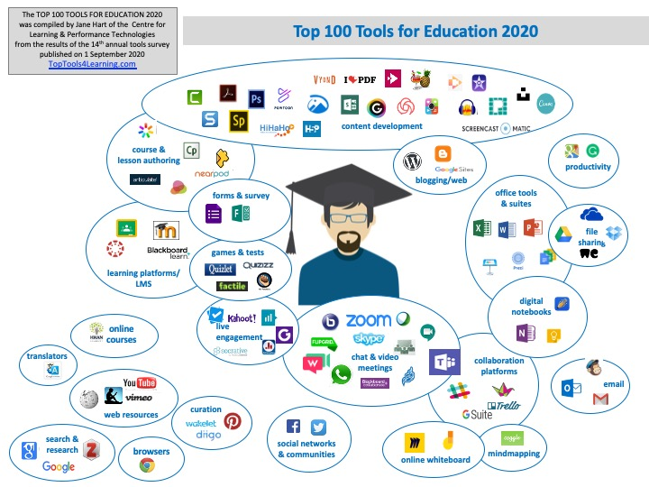

### **Рис.1.** Топ-100 платформ для обучения

Источник: Analysis 2020 [Электронный ресурс]. – London. : Top Tools for Learning, 2020 - . URL: <https://www.toptools4learning.com/analysis-2020/>

Ранее, в части 1.3. я выделила несколько интересующих меня типов инструментов для совместной работы. Однако рисунок 1 показывает статистику по всем видам сервисов и платформ, используемым компаниями и учебными заведениями. Поэтому ниже в таблице 1 выделены самые популярные инструменты по интересующим меня типам (заглавными буквами отмечены приложения-лидеры)[41]:

### Таблица 1

### **Топ приложений для совместной работы**

|  |  |  |  |  |  |
| --- | --- | --- | --- | --- | --- |
| Категория | Приложения Google | Приложения  Microsoft | Приложения  Apple | Приложения  Adobe | Приложения других компаний |
| Платформы для совместной работы | G Suite, Google Currents | MS TEAMS, Yammer | - | - | Slack, Trello, Padlet, SharePoint, Workplace by Facebook, ClickUp, Asana |
| Инструменты взаимодействия с аудиторией | - | - | - | - | KAHOOT!, Mentimeter, Poll Everywhere, Socrative, Woolcap, Plickers, Gimkit, AnswerGarden |
| Онлайн доски | Jamboard | MS Whiteboard | - | - | MURAL, Miro |
| Инструменты для создания ментальных карт | - | - | - | - | COGGLE, Freemind, MindMeister, Ayoa |
| Приложения для ведения заметок | Google Keep | MS ONENOTE | - | - | Evernote, Notability |
| Инструменты для совместной работы над документами | GOOGLE DRIVE | OneDrive | - | - | Dropbox, WeTransfer |
| Платформы для проведения видеоконференций | Google Meet | MS Teams, Flipgrid | - | Adobe Connect | ZOOM, Whereby, WebEx, Jitsi Meet, BigBlueButton, WebinarGeek, Blackboard Collaborate, Bluejeans, GoBrunch |
| Таск-трекеры | Не выделялись в исследовании как отдельная категория | | | | |
| Тайм-трекеры | Не выделялись в исследовании как отдельная категория | | | | |

Источник: Top 200 Tools by Category [Электронный ресурс]. – London. : Top Tools for Learning, 2020 - . URL: <https://www.toptools4learning.com/top-tools-by-category/>

Далее стоит описать лидеров приведенного выше рейтинга, их плюсы и минусы, для объяснения, почему пользователи выбирают данные сервисы в работе, учебе и ведении проектов.

**MS Teams**



### **Рис.2**. Логотип платформы MS Teams

Платформа Microsoft Teams была представлена в ноябре 2016 года в качестве рабочего пространства на базе Microsoft Office 365. Приложение включает в себя несколько функций, среди которых чат с функцией группировки сообщений, проведение голосовых и видеоконференций (интеграция со Skype), просмотр и ограниченное редактирований файлов внутри сервиса (интеграция MS Teams и Office 365) и другие[42].

Что касается платы за подписку приложения, то существуют несколько вариантов в зависимости от категории пользователей, ее целей и необходимого функционала. Так, для индивидуальных пользователей, не входящих в категорию Бизнес и Образовательные учреждение, сервис не доступен. То есть, другими словами, если MS Teams требуется для личных целей, то приобрести его невозможно, что является недостатком. Если же приложение необходимо для использования в компании, то существует возможность бесплатной месячной подписки с дальнейшим продлением за 312,50-1250 рублей в месяц за каждого пользователя в зависимости от функционала[43].

В период пандемии коронавируса COVID-19 компания Microsoft предложила школам возможность получения бесплатной подписки на Office 365, включающей в том числе и MS Teams. Однако такая возможность была предоставлена только аккредитованным учебным заведениям, а также ограниченный функционал без наличия классических версий приложений, входящих в подписку. Полная же версия составляет 156 – 375 рублей в месяц за каждого пользователя[44]. Наличие бесплатной версии может положительно сказаться на популярности платформы, однако ограниченный функционал заставляет приобрести полноценную подписку, что может быть уже недоступно многим школам, что вынудит их использовать бесплатные аналоги.

К сожалению, для высших учебных заведений не предусмотрена бесплатная подписка на Office 365 и, в частности, на MS Teams, что является существенным минусом для университетов. Платная подписка в 312,50-1250 рублей в месяц за пользователя вполне возможно вынудит учреждения переходить на бесплатные или более недорогие аналоги, предлагающие возможность видеоконференций (например, Zoom, за 15-35 долларов в месяц за лицензию[45]), совместного редактирования документов без ограниченного функционала и так далее.

Успех приложения на рынке связан, прежде всего, с широком функционалом, наличием облачного хранилища, возможность совершать видеозвонки, делиться документами, наличием руководства на нескольких языках и так далее[46].

Однако, помимо минусов с необходимостью платной подписки в большинстве случаев, существуют и другие недостатки, например, частые проблемы с работой приложения (долгая и некорректная загрузка файлов, проблемы с подключением и качеством связи), не поддержание файлов расширений DOC, XLS и PPT, а также сложный функционал приложения[47].

**Kahoot!**



### **Рис.3.** Логотип платформы Kahoot!

Игровая обучающая платформа Kahoot! была представлена в сентябре 2013 года как сервис для создания и распространения обучающих игр при помощи активного вовлечения пользователей. Игры представляют собой викторины со множеством выборов, использующиеся для проверки знаний учащихся и студентов, для различного рода оценивания, для голосований[48]. Такой инструмент часто используются в школах и университетах, что подтверждается статистикой – более семи миллионов учителей, сотни миллионов студентов и 97% компаний из списка Fortune 500 используют сервис для различных целей[49].

Приложение имеет несколько планов подписки для школ, университетов и бизнеса. Что касается школ, то платная подписка за 3-6 долларов в месяц на преподавателя открывает лишь большее число типов вопросов и несколько дополнительных функций, ограничений по количеству игроков нет[50]. Таким образом, существенной необходимости в оформлении подписки нет, что является преимуществом.

Университеты же, в свою очередь, также могут воспользоваться бесплатной подпиской без существенных ограничений. Ежемесячная плата в 5-15 долларов с преподавателя позволяет увеличить число игроков, а также открывает дополнительные типы вопросов[51]. Подписка для бизнеса также преимущественно увеличивает число игроков до 2000 и открывает вопросы за 10-39 долларов в зависимости от предпочтений[52].

Преимущества приложения заключаются в возможности использования с любого устройства с выходом в Интернет (телефон, планшет, ноутбук, компьютер), в возможности бесплатного добавления большого количества участников (без ограничений для школ, 100 человек для университетов, 20 человек для бизнеса), в большом количестве типов вопросов и вариантов настройки каждого опроса[53]. Также платформа позволяет получать обратную связь, оценивать эффективность каждого ученика/сотрудника, сохранять результаты каждого опроса и так далее[54].

Однако у сервиса есть и недостатки, например, отсутствие показа вариантов ответа на вопрос у участников опроса, что вызывает необходимость наличия проектора у организатора опроса; интерфейс только на английском языке и ограниченное число вариантов ответа на вопросы[55].

**Mural**



### **Риc.4.** Логотип платформы Mural

Приложение Mural было создано в 2011 году с целью создания легкого визуального сотрудничества[56].

Платформа представляет собой рабочее пространство для совместной групповой работы как в личных, так и профессиональных целях[57]. Приложение предлагает создание общедоступных цифровых досок для проведения презентаций, мозговых штурмов и совещаний, создания инфографики, слайдшоу и так далее[58]. Платформа может быть очень полезна при формировании продуктовой стратегии планирования, способствуя проведению иммерсивных семинаров с использованием методов дизайн-мышления, продаж, консалтинга, а также исследований и дизайна[59].

Бесплатная версия приложения действительна всего 30 дней, далее необходимо оформить подписку за 12 или 20 долларов в месяц в зависимости от необходимых функций и количества человек, которые участвуют в создании и редактировании инфографики[60].

Преимущества платформы заключаются в широком функционале, легком и интуитивном процессе использования, в возможности приглашения неограниченного числа пользователей для просмотра готовой инфографики, а также в наличии удобного чата для отслеживания работы каждого участника. Недостатками можно назвать высокую месячную стоимость подписки, а также невозможность сохранения результата в виде документа (только ссылка или HTML-код)[61].

**Coggle**



### **Рис.5.** Логотип приложения Coggle

Приложение Coggle было запущено в 2013[62] году как сервис для создания ментальных карт и блок-схем в онлайн режиме без необходимости скачивания программы на свой компьютер. Особенность сервиса заключается в возможности совместной одновременной работы над проектом без ограничения в количестве редакторов, сохранении всех версий схем с возможность их просмотра, в интуитивном и легком функционале, в большом количестве функций и возможности сохранять готовые проекты в различных форматах (PDF, PNG, и MM)[63].

Приложение позволяет пользоваться им бесплатно при создании трех личных диаграмм. Создание большего числа проектов подразумевает под собой оформление подписки за 5-8 долларов в месяц в зависимости от того, используется ли сервис для личных или профессиональных целей[64].

**MS OneNote**



### **Рис.6.** Логотип приложения MS OneNote

Приложение MS OneNote для создания различного рода заметок и структурирования личной информации было представлено осенью 2002 год компанией Microsoft[65]. Простыми словами, программа представляет собой цифровую записную книжку. У сервиса существует много особенностей[66]:

* Организованность – возможность сортировать содержимое заметок, составлять категории и разделы;
* Возможность добавления тегов «важно», «дела» к заметкам;
* Возможность рукописного ввода текста с помощью стилуса и пальцев, не прибегая к клавиатуре;
* Возможность создавать аудиозаметки, добавления фото и видео файлов напрямую из Интернета или со своего гаджета;
* Возможность создания и сохранения клипов;
* Возможность поделиться своими заметками с другими пользователями.

MS OneNote может быть полезен как для личных целей, так и в образовании. Например, преподаватели школ и университетов могут через программу создавать планы уроков и библиотеку контента через записную книжку, и впоследствии поделиться этой информацией с другими преподавателями, школьниками и студентами[67].

С марта 2014 года приложения стало бесплатным, и теперь его возможно скачать отдельно с официального сайта. Однако полная бесплатная версия предлагается только для компьютеров Mac, для Windows существуют некоторые ограничения, например, просмотр истории изменений, запись аудио и видео файлов, защита разделов паролем и другие[68].

Для тех пользователей, которым необходим полный неограниченный доступ к функционалу программы, придется оформлять подписку или единовременную покупку от 2000 рублей в год в зависимости от тарифного плана[69]. Что касается школ и университетов, то условия и варианты подписки подробно расписаны в характеристике приложения MS Teams, которая находится выше.

Что касается недостатков, то многие пользователи жалуются на периодическую некорректную работу приложения, не всегда удобный и интуитивный функционал, обязательное условие создания новой учетной записи Microsoft, негибкие настройки общего доступа, невозможность сохранения заметки в виде документа на свой компьютер и так далее[70].

**Google Drive**



### **Рис.7.** Логотип приложения Google Drive

Приложение Google Drive, или, как принято называть в России, Google Диск, вышло на рынок весной 2012 года. Сервис представляет под собой платформу со множеством функций и встроенных инструментов[71]:

* Удобное хранение и передача документов и папок другим пользователям;
* Совместное создание и редактирование документов, таблиц и презентаций при помощи облачных приложений, входящих в диск;
* Интеграция с другими приложениями (Microsoft Office, Adobe, Atlassian и другие), позволяющая не преобразовывать файлы в другой формат (Google Диск поддерживает более 100 типов файлов)[72];
* Быстрота использования и решения задач благодаря использованию искусственного интеллекта;
* Предоставление защищенного облачного хранилица;
* Предоставление возможности создавать бесплатные формы и опросы и другое.

Главным преимуществом приложения, помимо широкого функционала и удобства, является его полная бесплатность для пользователей, имеющих личные цели. Такое плюс благоприятно сказывается на популярности приложения – с 2013 по 2019 год приложением воспользовались более одного миллиарда человек со всего мира[73].

Что касается пользователей, которые хотят работать в группе, Google предлагают оформить подписку в восемь долларов в месяц за каждого пользователя, которая открывает новые возможности – голосовые и аудиовстречи до 150 человек, увеличенное облачное хранилище и другое. Для бизнеса подписка стоит 5,4-18 долларов в месяц за каждого пользователя в зависимости от выбранного тарифа[74].

Однако у приложения Google Drive имеются и недостатки, например, необходимость постоянного хорошего Интернет-соединения, без которого просмотр и редактирование файлов является невозможным; проблемы с безопасностью, связанные с передачей информации и файлов в Интернет; проблемы с конфиденциальностью при установке дополнительных расширений, когда личные данные пользователя передаются третьим лицам; документы, хранящиеся в приложении, индексируются поисковыми системами, что может привести к утечке данных и так далее[75].

**Zoom**



### **Рис.8.** Логотип платформы Zoom

Программа для проведения видеоконференций и онлайн-встреч Zoom была разработана зимой 2013 года американской компанией Zoom Video Communications[76].

У приложения существуют несколько тарифных планов. Существует бесплатная версия, которая подойдет для личных целей и небольших групп. Она предлагает присоединиться к конференции 100 участникам, и каждая встреча будет длиться 40 минут. Для групп более 100 человек, предлагается оформить ежемесячную подписку в 15 долларов за лицензию, которая также снимает ограничение по времени, позволяет проводить потоковое вещание в социальные сети и позволяет сохранять записи конференций. Для бизнеса, которому необходимо обеспечить доступ к конференции для 300 человек, предлагается оформить подписку за 20 долларов в месяц за лицензию. Также существует максимальная подписка за 35 долларов в месяц, которая открывает дополнительные инструменты от компании Zoom – безлимитную международную телефонию и другое[77].

У сервиса существуют несколько преимуществ[78]:

* Стабильная работа даже в рамках большого количества участников видеоконференции;
* Большое количество настроек и прав у организатора конференции – принудительно включать и выключать звук и видео участников, распределять их в малые группы, возможность назначать помощника и так далее;
* Возможность ставить демонстрацию экрана на паузу и делиться отдельными приложениями, а не всем экраном;
* Встроенная интерактивная доска;
* Возможность сохранения записи видеоконференции и так далее.

Однако, как и у любого приложения, у Zoom присутствуют недостатки:

* Излишняя популярность сервиса стала приводить к сбоям в работе;
* Сложный и непонятный дизайн и функционал приложения;
* Частые хакерские атаки на сервис, подключение к конференции посторонних людей и так далее[79].

## Выводы по главе

На основании рассмотренного мной теоретического материала на тему инструментов и сервисов для совместной работы, я выделила следующие моменты.

С развитием информационных технологий и их распространением в том числе и в сфере образования стали развиваться технологичные методы для совместной работы, а традиционные – уходить на второй план. Это привело к появлению различных сервисов и инструментов, нацеленных на различные потребности людей – коммуникацию, кооперацию и координацию, которые я и рассматриваю в своей выпускной квалификационной работе.

У инструментов для совместной работы, использующих информационные технологии, существует ряд важных преимуществ: возможность контролирования хода работы, текущих и согласованных задач в режиме реального времени без необходимости очных встреч, повышение уровня прозрачности и общей осведомленности членов команды о качестве проделанной работы каждого участника, возможность минимизировать количество приложений для ведения одного проекта, экономичность для отдельных членов команды с точки зрения затрат времени и денег на транспортировку для очных встреч. Однако существуют и недостатки, описанные выше в главе.

В связи с этим, в Главе 2 моей выпускной квалификационной работы я проведу исследование студентов и преподавателей российских высших учебных заведений с целью сбора данных о таких способах совместной работы, уровне и формате их использования на данный момент, а также выяснить, как студенты и преподаватели выполняют различные групповые проекты онлайн.

# Глава 2. АНАЛИЗ ИСПОЛЬЗОВАНИЯ РОССИЙСКИМИ УНИВЕРСИТЕТАМИ ПЛАТФОРМ И ИНСТРУМЕНТОВ ДЛЯ СОВМЕСТНОЙ РАБОТЫ В ВИРТУАЛЬНЫХ КЛАССАХ

## Исследование применения инструментов для совместной работы российскими студентами

Для того, чтобы более детально проанализировать форматы дистанционной работы в российских университетах, а также выяснить, как студенты и преподаватели выполняют различные групповые проекты онлайн, мной было принято решение провести анкетирование. По результатам проведенных исследований планировалось определить предпочтения респондентов в приложениях для совместной работы, и на основе этого сделать выводы и рекомендации о том, как сделать эту работу удобнее.

Мной было создано две анкеты, отдельно для студентов и преподавателей высших учебных заведений.

Опрос для студентов включал в себя 46 вопросов, которые были разделены на несколько разделов. С полным списком вопросов можно ознакомиться в Приложении 1.

Первый раздел включал в себя девять вопросов общего характера – пол, регион и город проживания, регион и город обучения, название университета обучения, курс обучения, направление и специальность подготовки.

Второй раздел анкеты включал в себя 15 вопросов о форматах дистанционного обучения во время «закрытия» университетов из-за пандемии коронавируса. В данной части опроса я пыталась выяснить, переходили ли студенты и университеты в формат дистанционной работы, каким образом это осуществлялось. Также мне было необходимо определить, через какие сервисы и платформы осуществлялась работы во время пандемии – через собственные или сторонние сервисы, а также плюсы и минусы таких платформ, которые студенты выделили лично по мере взаимодействия с ними.

Третий раздел исследования насчитывал 8 вопросов, касающихся групповой работы во время дистанционного обучения – ее видов, удобства, плюсов и минусов очной и онлайн работы.

В четвертом разделе, который был создан для понимания того, какими типами сервисов совместной работы пользуются студенты для выполнения учебных групповых проектов в онлайн режиме, а также их конкретные примеры и выявленные недостатки во время использования. Также студентам были заданы вопросы на тему сложности выбора определенного приложения из большого списка существующих, и на тему того, хотели ли бы они получать помочь при выборе таких сервисов. В общей сложности, в данном разделе было задано 8 вопросов.

Одной из первоначальных идей моей выпускной квалификационной работы стало представление идеи «идеального» приложения для студентов и преподавателей, которое позволило бы создавать групповые проекты и задания в условиях дистанционного режима полностью через одно мультифункциональное приложение. В связи с этим был создан последний раздел, состоящий из 6 вопросов, в котором у студентов спрашивается мнение, необходимо ли им такое приложение или без него можно обойтись при выполнении проектов. Также данный раздел позволил выяснить наиболее нужные для респондентов типы приложений.

Анкетирование студентов российских ВУЗов проводилось более пяти недель (23 февраля 2021 года – 3 апреля 2021 года).

На 3 апреля 2021 года количество респондентов составило 884 человека. Для увеличения репрезентативности выборки, я удалила несколько неподходящих ответов (ответы без указания университетов или городов, ответы с «неподходящей» тематикой). После очищения количество ответов составило 876 человек.

Ответы студентов присылались из 68 регионов России и 202 населенных пунктов (на основании региона проживания, если говорить о регионе обучения, то 54 региона и 62 города). Что касается количества университетов, рассматриваемых в исследовании, то их количество составило 146 ВУЗов, среди которых как крупнейшие федеральные (МГУ им. М. В. Ломоносова, СПбГУ, НИУ ВШЭ, СПбПУ, МГИМО, НИУ РАНХиГС и другие), так и областные (КФУ, САФУ им. В. М. Ломоносова, СГУ им. Питирима Сорокина, СибГУТИ, ТГПУ им. Л.Н. Толстого и другие). С расширенным списком регионов, городов и университетов, участвовавших в опросе, можно ознакомиться в Приложении 2.

Для поиска респондентов использовалась социальная сеть ВКонтакте, а именно различные студенческие группы университетов (по типу «Подслушано»), в которых я опубликовывала пост с просьбой прохождения опроса. Ниже представлен пример такого поста.

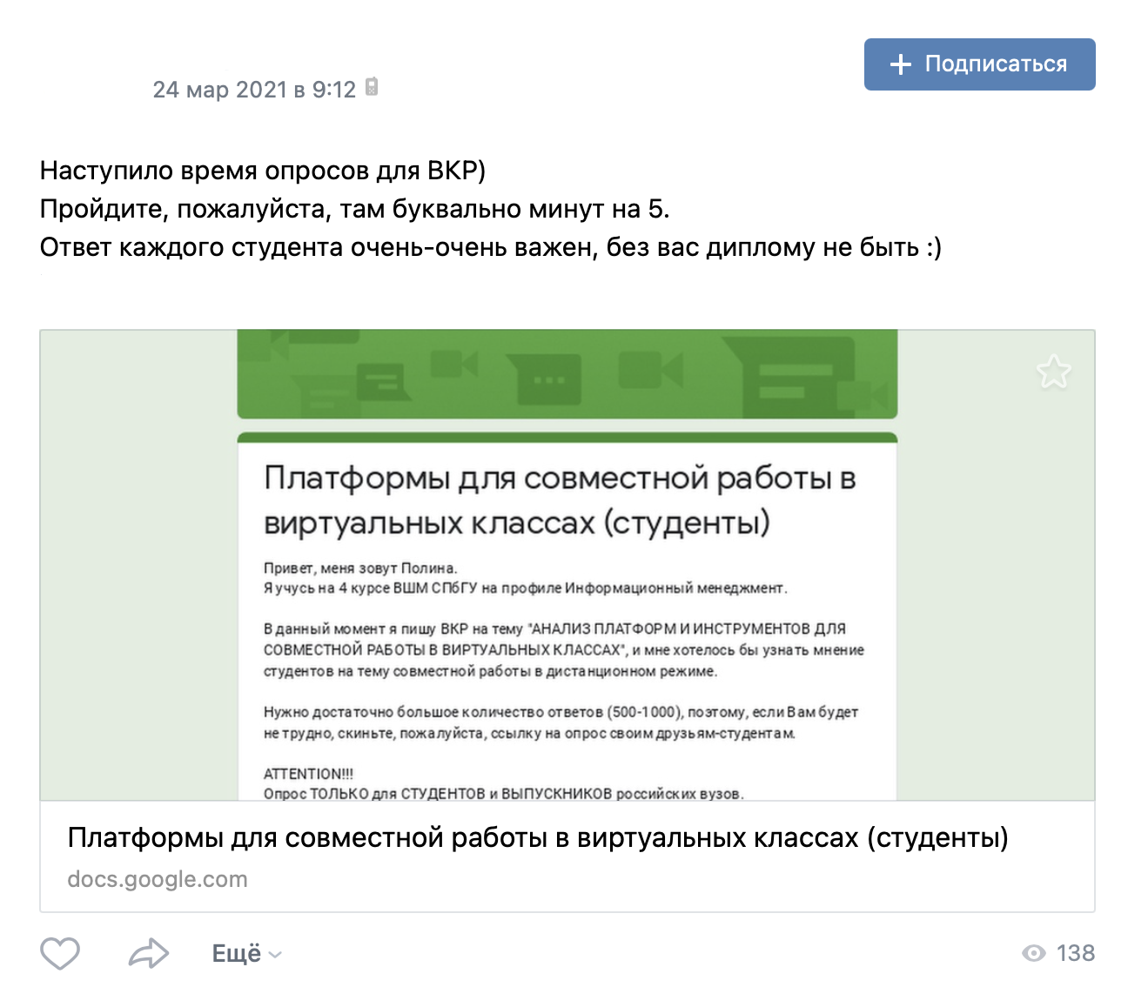

### **Рис.9.** Пример поста с анкетой для студентов

## Результаты проведенного исследования среди студентов

На основе полученных 876 ответов студентов различных российских университетов были сделаны выводы по различным интересующим меня категориям.

По разделу, рассматривающему дистанционное образование и его форматы, мне было необходимо узнать, как в различных регионах проходил переход на дистанционное обучение, чтобы узнать, как можно улучшить такой формат и сделать его удобным для всех. Также планировалось узнать, какие платформы используют университеты для решения проблемы отсутствия очных встреч. Если использовалась довольно популярная платформа MS Teams – какие плюсы и минусы она имеет, что студенты хотели бы в ней изменить. Если же университет использует собственную платформу, то такие функции она в себе включает. Результаты по данному разделу помогли выявить общую картину онлайн обучения в России.

По результатам опроса я выявила, что почти 90% российских ВУЗов перешли на полное дистанционное обучение, однако примерно 10% от общего списка учились в комбинированном формате – такими университетами (бОльшее количество ответов за вариант «частично») стали ИРНИТУ и КрасГМУ им. В. Ф. Войно-Ясенецкого. Однако также было замечено, что в одном университете были направления, которые были полностью на дистанционке и те, которые работали в комбинированном формате. По моим предположениям, это могло быть связано с необходимостью практических занятий, требующих на время лабораторных работ присутствия в специально оборудованных аудиториях, например, на факультете сестринского дела, химии, физики, искусства и других. ВУЗы же, которые вообще не переходили на онлайн обучение, практически не было, менее 1%.

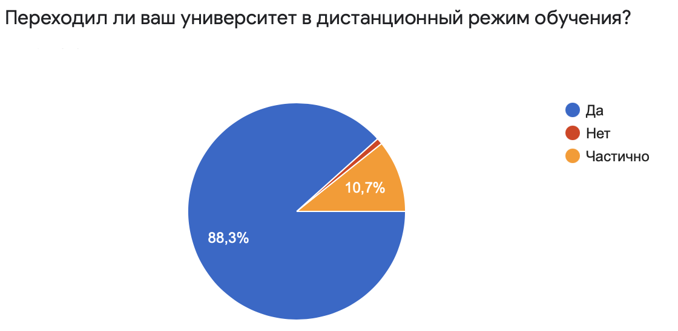

### **Рис.10.** Ответ на вопрос 10 анкеты для студентов

На рисунке выше и последующих формулировка вопроса расписана над диаграммой, а номер вопроса в названии рисунка.

Те студенты, которые выбрали вариант «частично», добавили комментарий насчет процесса обучения в таком режиме. Наиболее часто использующиеся методы представлю далее:

* Лекции проводились дистанционно, а практические занятия – очно в университете;
* Гибридное обучение, когда часть групп находилась на онлайн обучении, а вторая часть – на офлайн. В процессе обучения (в течение недели/месяца) группы менялись местами;
* Перевод элективов в онлайн формат, профильных предметов – в офлайн.

Также студентам был задан вопрос о том, каким образом проходило онлайн обучение, использовались ли записанные лекции с возможностью просмотра, видео-лекции в реальном времени, текстовые лекции, аудио лекции и подкасты, чаты и форумы с преподавателями, или использовались другие методы? Результат показали, что 90% университетов используют видео-лекции, как замену очных встреч. Что касается записи таких лекций для дальнейшего просмотра, то лишь примерно 36% ВУЗов предлагали это для студентов. Также почти 60% университетов предоставляли доступ к лекциям и конспектам в текстовом формате и формате презентаций. Чаты и форумы с преподавателями, в свою очередь, использовала половина опрошенных университетов. Что касается подкастов, то, как показала практика, такой метод обучения является непопулярным в ВУЗах, им пользуются 8% респондентов. По моему мнению, непопулярность такого метода связана с необходимостью использования дополнительного оборудования, которое будет записывать звук высокого качества, а также такой метод не позволяет наглядно показать преподаваемый материал.

### **Рис.11.** Ответ на вопрос 11 анкеты для студентов

Также, как показала практика, университеты предпочитают использовать либо только видео-лекции, либо видео-лекции вкупе с текстовыми материалами. Если говорить о пакете методов, то популярность тех, в которых отсутствуют видео-лекции, находится на достаточно низком уровне. Таким образом, можно сделать вывод, что преподаватели предпочитают взаимодействовать со студентами через несколько каналов – синхронный в виде онлайн лекций, а также асинхронный в виде текстовых файлов.

### **Рис.12.** Статистика по вопросу 11 анкеты для студентов

Целью следующих вопросов было выяснить, сколько университетов в России имеют собственную платформы для совместного обучения, а кто пользуется сторонними сервисами. Как показали результаты опроса, 54% студентов работают дистанционно через платформу, созданную их ВУЗом. Также с уверенностью можно сделать вывод, что собственные платформа чаще используют областные ВУЗы.

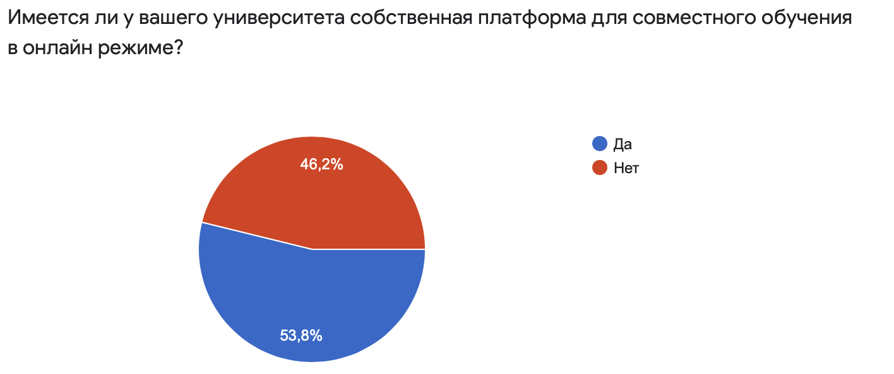

### **Рис.13.** Ответ на вопрос 13 анкеты для студентов

Что касается функционала таких сервисов, то у каждого университета они немного отличаются, например, самые распространенные:

* Платформы на базе Moodle с возможностью просмотра текстовых материалов, загрузки документов и прохождения тестов;
* Платформы с возможностью проведения видеоконференций;
* Платформы для прохождения онлайн курсов;
* Платформа для загрузки домашних заданий и получения оценок за них;

Таким образом, из исследования можно сделать вывод, что большинство собственных университетских платформ созданы для передачи текстовой и видео информации, а также проверки знаний студентов. Если говорить о функциях, которые помогут студентам и преподавателям работать группами для выполнения различных проектов, то их в таких платформах практически нет.

Помимо вопроса о собственных платформах, был задан еще один – о сторонних. Как показал опрос, более 75% университетов используют сторонние платформы для дистанционного обучения. Среди таких платформ чаще всего используются, как отметили студенты, Moodle, Zoom, Discord, Skype, MS Teams, Google Meet и другие.

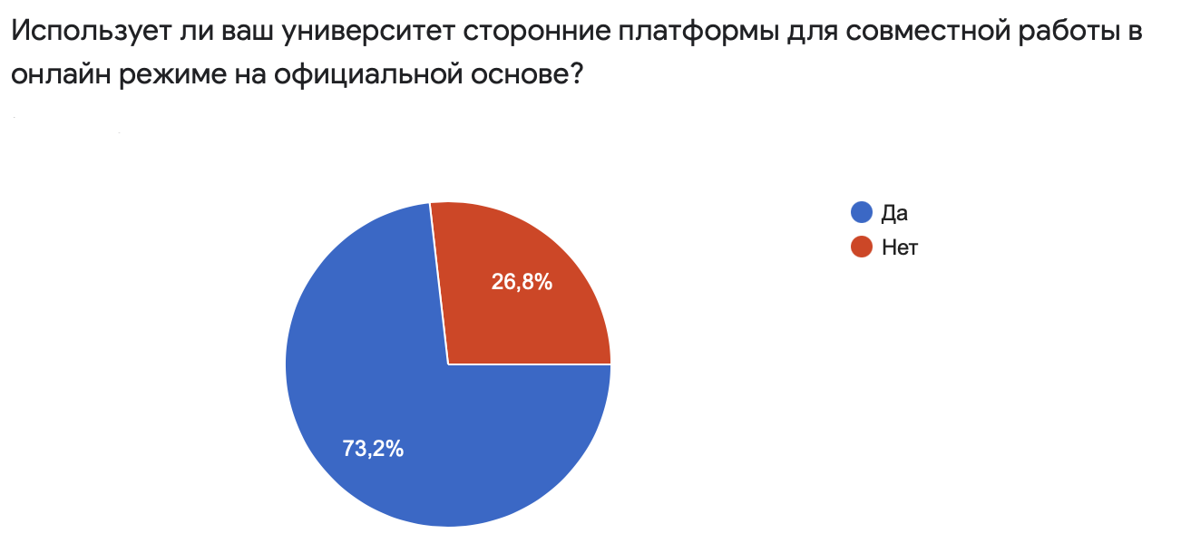

### **Рис.14**. Ответ на вопрос 15 анкеты для студентов

Как показала практика, сторонние платформы пользуются популярностью как у областных, так и престижных ВУЗов. Что касается престижных университетов, такой показатель может быть связан с наличием у них официального доступа к платформе MS Teams, который, по внутренним источникам, предлагался им бесплатно в начале пандемии, когда ВУЗы перешли на дистанционное обучение. Такое предположение подтверждает и статистика. Лишь 28% университетов используют сервис MS Teams на официальной основе. В этот список входят СПбГУ, СПбПУ, СПбГТИ(ТИ), НИУ ВШЭ, МГУ им. М. В. Ломоносова, МГТУ им. Н. Э. Баумана, и некоторые областные, например, КФУ, КГУ, ВятГУ, БГУ и ЯГТУ. Большинство же университетов, находящихся в области, не используют такую платформу, в том числе может быть из-за высоко стоимости подключения, о которой я говорила с Главе 1 моей выпускной квалификационной работы.

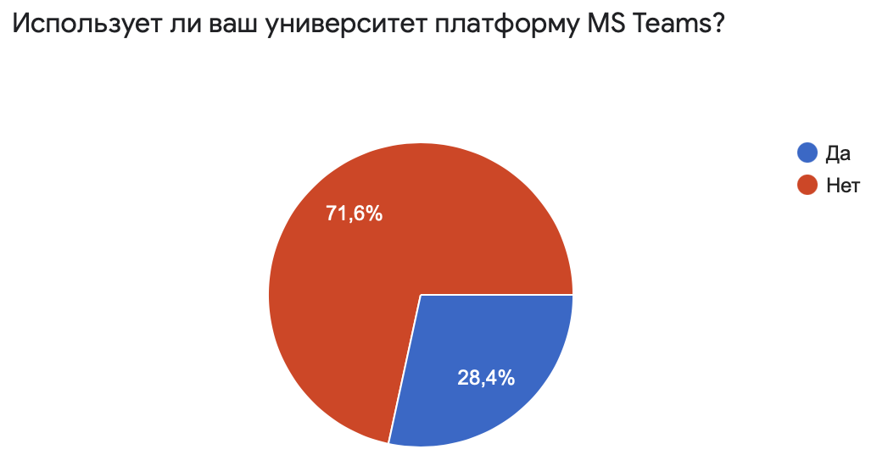

### **Рис.15.** Ответ на вопрос 17 анкеты для студентов

Так как Высшая школа менеджмента использует платформу MS Teams, то мне, в первую очередь, было необходимо узнать, пользуются ли студенты ей наравне с нашим университетом, о чем я и узнала. Как показала анкета студенты достаточно редко пользуются ей в периоды помимо занятий, а что касается удобства использования, в том числе и для выполнения групповых работ, то тут оценки разделились примерно шестьдесят на сорок.

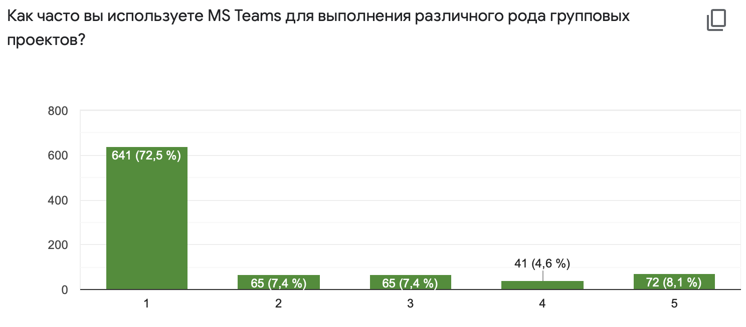

### **Рис.16.** Ответ на вопрос 18 анкеты для студентов

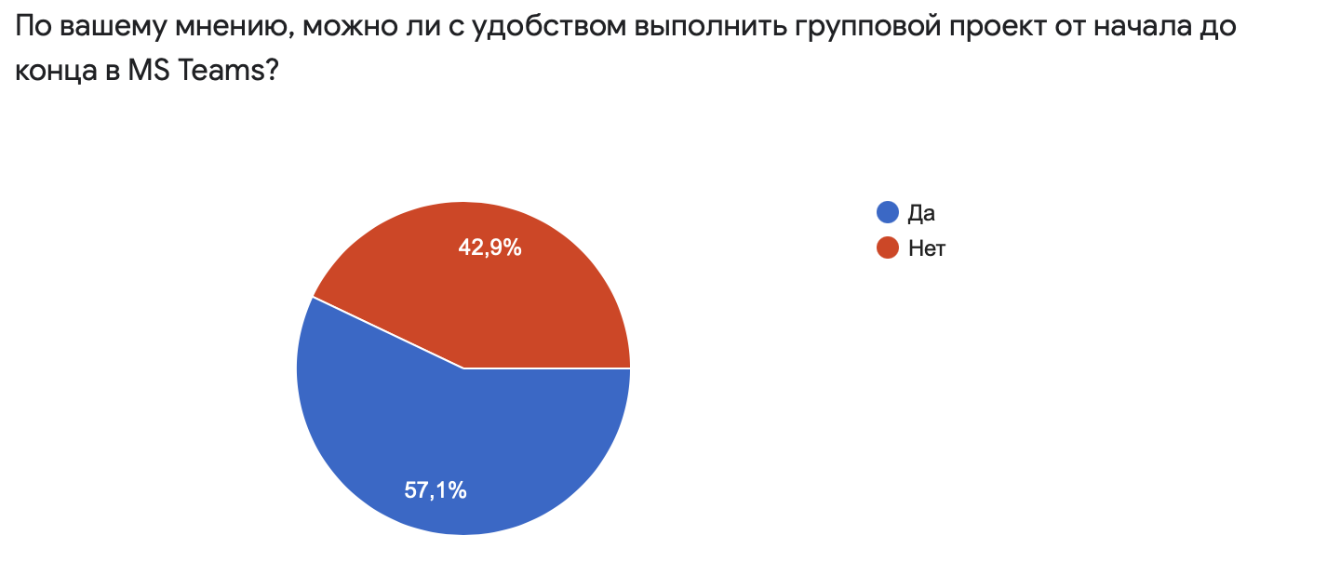

### **Рис.17.** Ответ на вопрос 20 анкеты для студентов

Также мне было необходимо узнать от студентов, какие преимущества и недостатки платформы они могут выделить, что помогло бы мне для определения будущих характеристик идеального пакета приложений для университетов.

Что касается плюсов, то студенты выделили следующие их них:

* Широкий функционал;
* Единый аккаунт для MS Teams и MS облака;
* Простая связь с преподавателями;
* Возможность загрузки и редактирования документов;
* Запись собраний;
* Неограниченное время собраний и так далее.

Однако, студенты выделили несколько значительных минусов:

* Сложный функционал;
* Нестабильность работы, и постоянное сбои и зависания;
* Много лишних функций;
* Большие затраты ресурсов компьютера;
* Ограниченное редактирование файлов
* Плохое качество связи;
* Проблемы с подключением через мобильное приложение;
* Неудобные уведомления и так далее;

Также был задан вопрос о том, используют ли преподаватели приложения для совместной работы на неофициальной основе (доступ предоставляется не от университета, а от личного аккаунта преподавателя), на что я получила ответ, что 40% из них это делают. Студентам предлагаются такие приложения, как Miro, Zoom (без лицензии), Skype, Discord, Kahoot!, Mentimeter, Jitsi и другие.

Перейдем к следующему разделу анкеты, в котором предполагалось проанализировать выполняют ли студенты во время учебы групповые работы, как часто это проходит во время семестра, и с какими недостатками приходится сталкиваться в процессе. Результаты по данному разделу помогли сделать выводы о том, нуждаются ли студенты в дальнейшем повышении удобства выполнения групповых работ, или в силу непопулярности такого метода обучения в университете все стоит оставить как есть.

По полученным ответам, можно сделать вывод о том, что в большинстве российских вузов, а именно почти 70%, обучающимся предлагается выполнять групповые работы. 38% из выполняющих проекты отметили, что таких работ необходимо выполнить 2-5 за семестр, а еще 18% - более 5 раз. Как показали результаты анализа, больше всего групповых проектов проводится на направлениях, связанных с постоянным общением - Экономика и управление, Политические науки и регионоведение, Культуроведение и социокультурные проекты, Социология и социальная работы, и другие. По моему мнению, это связано с тем, что проекты на данных профилях необходимы для развития коммуникационных способностей у студентов для дальнейшей работы в большом коллективе. Также довольно-таки часто совместные проекты проводятся на направлениях Информатика и вычислительная техника, Компьютерные и информационные науки, Информационная безопасность и другие, что может быть связано с широким использованием проектных групп при разработке разного рода приложений, софтов и тому подобное.

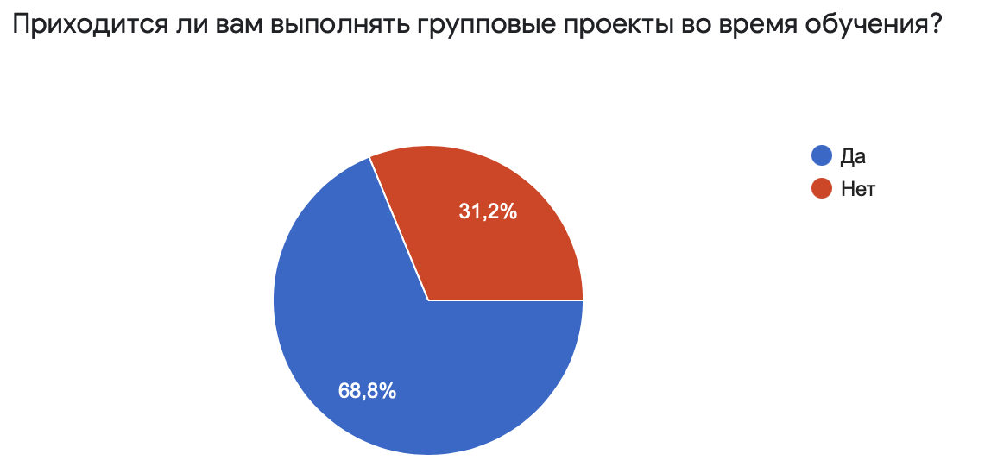

### **Рис.18.** Ответ на вопрос 25 анкеты для студентов

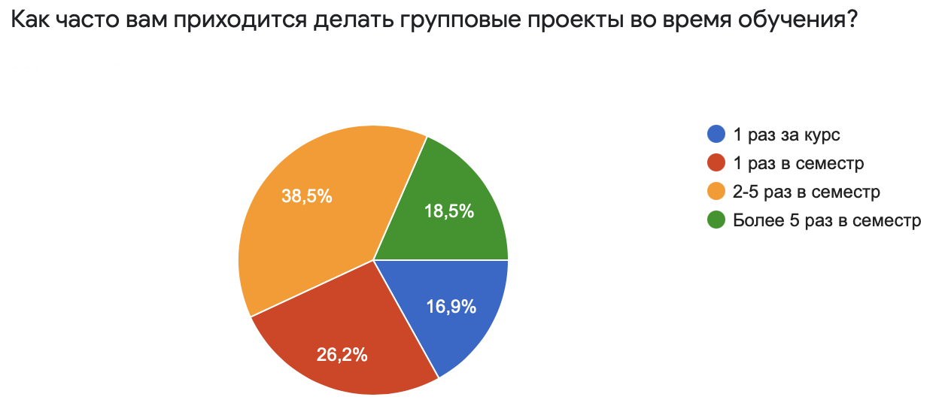

### **Рис.19.** Ответ на вопрос 26 анкеты для студентов

Что касается видов групповых работ, которые выполняются в университетах, студенты отметили различные совместные презентации, доклады, лабораторные работы, курсовые работы, видеозаписи, кейсы и так далее.

Также в анкете был вопрос о том, как, по мнению респондентов, труднее выполнять групповую работу, офлайн или онлайн. По результатам, более 60% студентов считают, что выполнить проект гораздо сложнее в дистанционном формате.

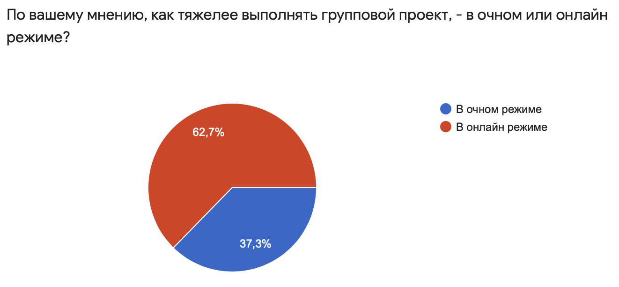

### **Рис.20.** Ответ на вопрос 29 анкеты для студентов

Однако, хотя студенты и высказали мнение, что работать в онлайн режиме труднее, чем очно, у обоих методов существуют недостатки, которые требуют разрешения:

### Таблица 2

### **Недостатки очной и дистанционной групповой работы**

|  |  |
| --- | --- |
| Недостатки очной групповой работы | Недостатки дистанционной групповой работы |
| * Сложно собраться всем вместе в удобном месте и в удобное время; * Денежные и временные затраты на сбор; * Рассеянность внимания и отход от темы из-за личного живого общения и так далее. | * Неудобство донесения информации без аудио- и видеосвязи (текстовыми сообщениями); * Отсутствие связи или ее сбои; * Сложность контролирования работы участников (не проверить, занимаются работой или нет); * Разные часовые пояса; * Связь в большинстве случаев осуществляется асинхронно; * Невозможность проведения проектов, требующих практическую работы в аудиториях; * Отсутствие необходимых программ, доступа к ним или совместимости с компьютеров; * Нерабочая обстановка, отвлекающие факторы; * Постоянный переход из приложения в приложение (невозможность полностью сделать проект через один сервис) и так далее. |

Источник: составлено автором

Также более 50% студентов высказались насчет того, что платформы, которые предлагаются их университетами на официальной основе, не позволяют создать проект от начала до конца через одно приложение, приходится использовать один или несколько сторонних сервисов.

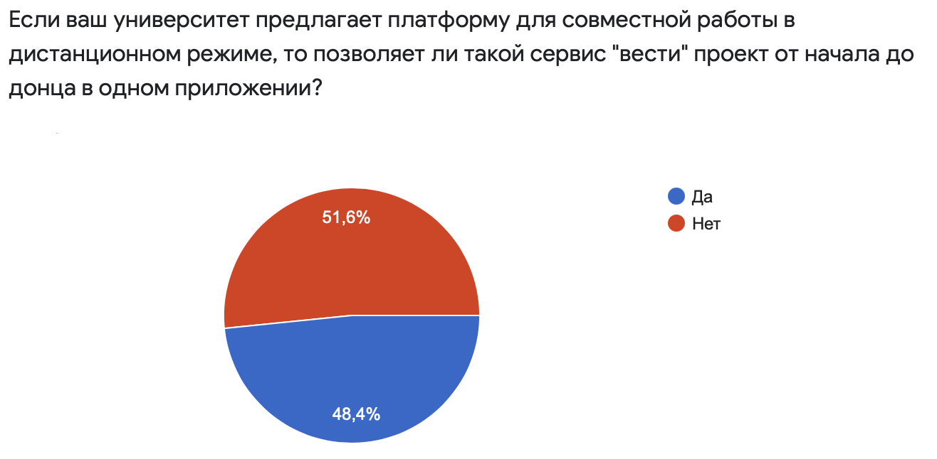

### **Рис.21.** Ответ на вопрос 32 анкеты для студентов

В следующем разделе моей анкеты я проанализировала используемые студентами платформы, позволяющие работать в совместном режиме, чтобы понять, какие категории пользуются популярностью у респондентов, какие функции необходимы для работы и выяснить, необходима ли студентам помощь в подборе инструментов для облегчения процесса поиска идеального приложения из большого списка существующих на рынке.

Как показал опрос, примерно 60% респондентов используют платформы и сервисы для выполнения совместных проектов. Это число сопоставимо с процентным соотношением тех студентов, у которых существует необходимость выполнения групповых проектов в университете, которое составило 68%. Таким образом, можно сделать вывод, что при выполнении проектов студенты чаще всего используют различные сервисы, предлагающие совместный доступ.

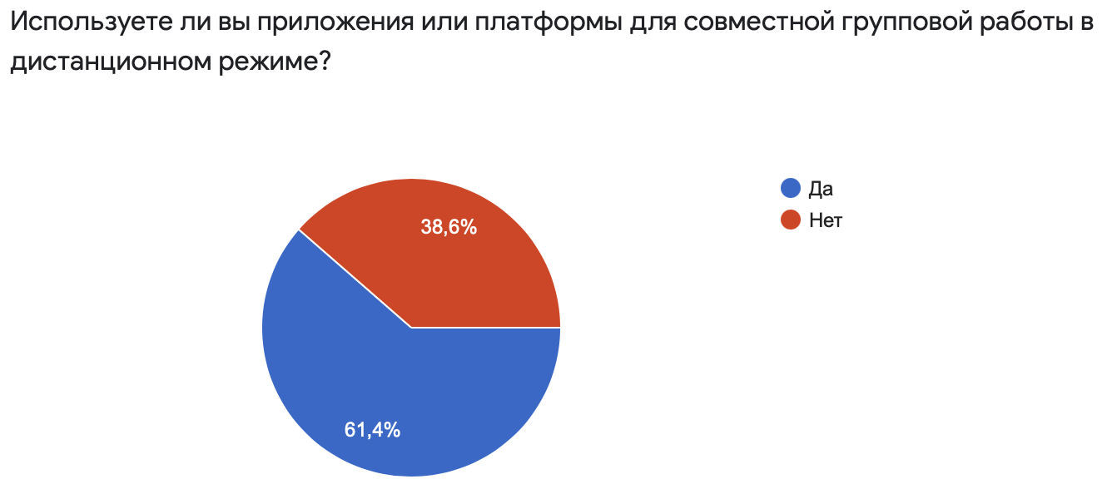

### **Рис.22.** Ответ на вопрос 33 анкеты для студентов

Что касается типов таких приложений, то чаще всего используются платформы для проведения видеоконференций, которыми пользуются примерно 60% респондентов; инструменты для взаимодействия с аудиторией (сервисы для создания презентаций, опросов, игр с возможностью получения обратной связи в режиме реального времени), которыми пользуются 47% студентов; инструменты для совместной работы над документами – 34% респондентов, а также онлайн-доски и сервисы с множественными функциями, использующиеся четвертью респондентов. Однако же такие категории, как цифровые блокноты, такс-трекеры, тайм-трекеры, сервисы для создания ментальных карт не пользуются популярностью. Могу предположить, что недостатки дистанционной работы, описанные выше, могли бы быть сокращены, если бы студенты отслеживали задачи и стадию их выполнения по каждому участнику с помощью таск- и тайм-трекеров. Также студенты отметили от себя лично использование социальных сетей для обмена информацией и текстовыми сообщениями.

### **Рис.23.** Ответ на вопрос 34 анкеты для студентов

Следующим пунктом студентам предлагалось выбрать наиболее используемые приложения для совместной работы. В таблице ниже представлю рейтинг платформ по каждой категорий, описанных выше:

### Таблица 3

### **Статистика по вопросу 35 анкеты для студентов**

|  |  |
| --- | --- |
| Категория | Приложения |
| Инструменты взаимодействия с аудиторией | 1. Kahoot! – 8,1% 2. Mentimeter – 2,4% |
| Онлайн доски | 1. Miro – 3,9% 2. Padlet – 2,4% |
| Инструменты для создания ментальных карт | 1. Coggle – 4,8% 2. MindMeister – 1,8% |
| Цифровые блокноты | 1. Google Keep – 5,2% 2. MS OneNote – 3,5% 3. Evernote – 2,4% |
| Инструменты для совместной работы над документами | 1. Google Drive – 36,7% 2. OneDrive – 16% 3. Canva – 10,7% 4. Dropbox – 7,4% |
| Платформы для проведения видеоконференций | 1. Zoom – 70,5% 2. Discord (аудиоконференции) – 38,8% 3. Skype – 29,8% 4. Google Meet – 13,9% 5. BigBlueButton – 8% |
| Таск-трекеры | 1. Trello – 8% 2. Asana – 0,4% |
| Тайм-трекеры | 1. Everhour – 0,8% 2. Harvest – 0,5% |
| Приложения, включающие в себя несколько инструментов, описанных выше | 1. MS Teams – 26,8% 2. SharePoint – 4,9% 3. G Suite – 1,8% |

Источник: составлено автором

Также студенты выделили несколько значительных минусов, которые присутствуют у многих приложений для совместной работы:

* Плохое качество связи и частые сбои в работе;
* Ограниченные функции бесплатных версий;
* Высокая стоимость подписки;
* Сложность сервиса, неинтуитивное меню;
* Отсутствие возможности подключения сторонних приложений;
* Слишком частые обновления дизайна платформ и так далее.

Последний раздел анкеты был создан с целью узнать у студентов, необходимо ли им официальное приложение от их университета, которое включало бы в себя несколько наиболее важных функций для создания группового проекта.

Такой раздел был добавлен из-за того, что в начале написания моей выпускной квалификационной работы планировалось создать макет такого приложения, однако по ходу работы я отказалась от этой идеи. Но не рассматривать данный раздел было бы неправильным, так как он позволяет лучше оценить потребности и мнения студентов, что поможет при дальнейшем предложении рекомендация по улучшению и упрощению процесса создания групповых работ во время учебы.

По результатам исследования большинство студентов (80%) заинтересовано в том, чтобы их университет предлагал приложение со множеством входящих в него функций. Я же, в свою очередь, планирую предоставить пакет уже существующих приложений, которые могли бы быть внедрены в учебный процесс, и которые будут максимально соответствовать характеристикам студентам, а также такому пункту, как цена/качество, о чем подробно написано в Главе 3. Так как идеи в общей сложности совпадают, то можно сделать вывод, что студенты заинтересованы в реализации такого предложения.

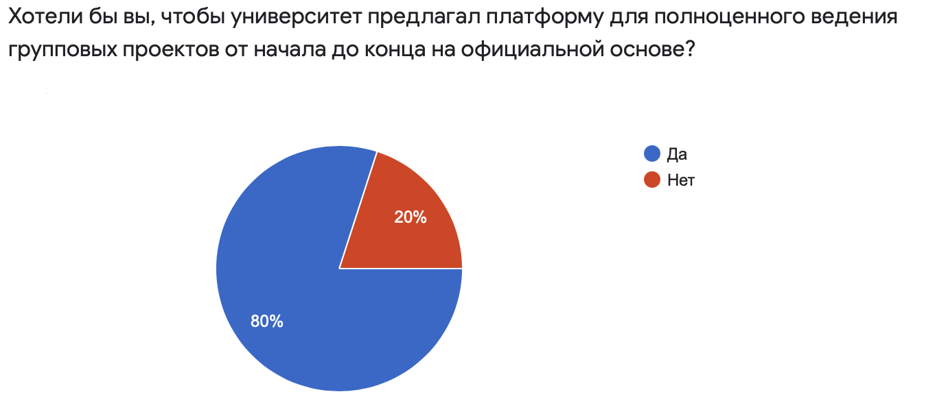

### **Рис.24.** Ответ на вопрос 41 анкеты для студентов

Также на основе ответов респондентов можно сделать вывод о том, что предложение такого рода будет полезным и нужным: 31% человек – оценка 3 из 5, 25% человек – оценка 4 из 5, 17% - оценка 5 из 5 (где 1 – нет необходимости в приложении, 5 – есть большая необходимость в приложении). Также интересен тот факт, что такая идея необходимо в равных количествах и престижным ВУЗам Москвы и Санкт-Петербурга, и областным.

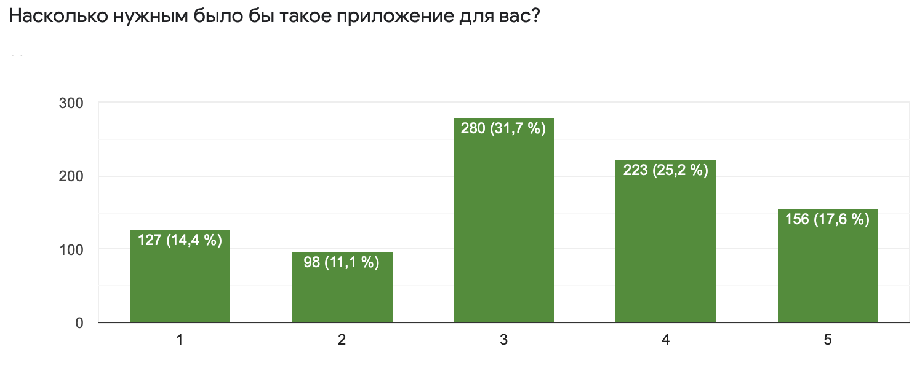

### **Рис.25.** Ответ на вопрос 43 анкеты для студентов

Теперь поговорим о необходимых категориях и характеристиках для будущего «решения», которые выделили студенты. По результатам анализа респонденты хотели бы видеть в «идеальном» приложении/пакете существующих приложений групповой чат (79% голосов), инструмент для совместной работы над документами (78% голосов), инструмент для проведения видеоконференций (74% голосов), онлайн-доску (65% голосов), инструмент для создания опросов, игр с возможностью получения обратной связи в режиме реального времени (62% голосов). Такие сервисы точно должны присутствовать в будущем пакете приложений, так как большинство респондентов высказали нужду о них. Такие категории, как таск-трекер для отслеживания выполненных и будущих задач (50% голосов), инструмент для создания проектной группы среди студентов потока/курса (49% голосов), будут добавлены или отклонены после анализирования возможных предложенных мной вариантов. Остальные же категории не пользуются популярностью у респондентов, и они посчитали, что их добавлении нет особой нужды – инструмент для создания ментальных карт, цифровой блокнот, тайм-трекер для отслеживания времени работы каждого участника, а также инструмент для создания диаграмм.

Для того, чтобы более точно предложить решения для улучшения и упрощения групповой работы, студентам был задан последний вопрос о том, какие характеристики приложений важны для них в первую очередь:

* Удобный и простой интерфейс;
* Стабильная работа приложений;
* Локализация для России;
* Возможность работы с разных устройств;
* Совместимость с разными операционными системами;
* Совместимость приложений друг с другом;
* Неограниченный доступ к функциям.

## Исследование применения инструментов для совместной работы российскими преподавателями университетов

Что касается преподавателей, то им предлагалось пройти похожу анкету, по которой также планировалось определить предпочтения респондентов в приложениях для совместной работы, и на основе этого сделать выводы о том, как сделать эту работу комфортнее.

Данная анкета практически не отличалась от той, которая предлагалась студентам, за исключение некоторых общих вопросов (стаж работы, ученое звание, ученая степень, должность). Общее количество вопросов так и осталось 46. Необходимость второго опроса заключалась в более удобном последующем анализе и отображении ответов. С полным списком вопросов можно ознакомиться в Приложении 3.

Анкетирование преподавателей проводилось три с половиной недели с 10 марта 2021 года по 5 апреля 2021 года среди преподавателей (доцентов, профессоров, заведующих кафедрами, преподавателей, старших преподавателей и ассистентов) российских ВУЗов. По итогам опроса, в нем приняли участие 194 преподавателя из 26 регионов России. Количество университетов 64, в том числе как крупнейшие федеральные (СПбГУ, МГУ им. М. В. Ломоносова, РАНХиГС, НИУ ВШЭ и другие), а также и областные, например, ОмГУ им. Ф. М. Достоевского, ИРНИТУ, НовГУ и другие. С полным списком участвовавших в исследовании регионов, городов и университетов можно ознакомиться в Приложении 4.

Что касается методов распространения опроса, то в случае с преподавателями рассылка осуществилась через электронные адреса, которые были представлены на официальных сайтах университетов. Относительно небольшое количество ответов по сравнению со студентами связано, в первую очередь, с ограниченной доступностью адресов в сети Интернет и возможным недоверием преподавателей к массовой рассылке. Пример электронного письма представлен ниже.

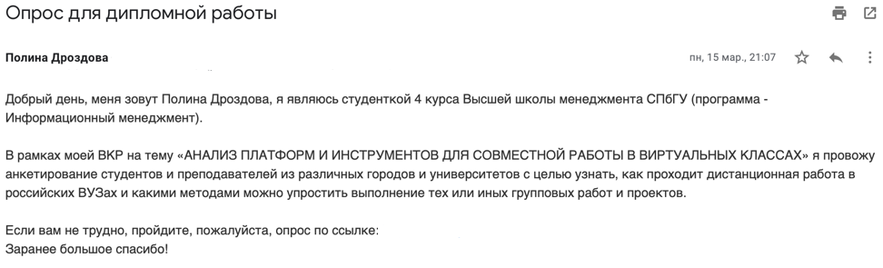

### **Рис.26.** Пример электронного письма для преподавателей

## Результаты проведенного исследования среди преподавателей

Как было уточнено ранее, анкета для преподавателей схода с анкетой для студентов и была сделала с целью упрощения последующего анализа результатов. На основе полученных 194 ответов ниже сделаю выводы по тем же пунктам, которые рассматривались в части про студентов.

Что касается первого раздела, а именно вопросов о переходе университетов и преподавателей на дистанционную работы, то я еще раз убедилась в том, что большинство российских ВУЗов перешли в онлайн формат – как студенты, так и преподаватели. Статистика схожа – 93% преподавателей отметили, что полностью перешли на дистанционный формат, остальные же 7% преподавали комбинированно, например, ГИРЯ им. А. С. Пушкина, ИвГУ, ИГУ, СибГМУ и другие.

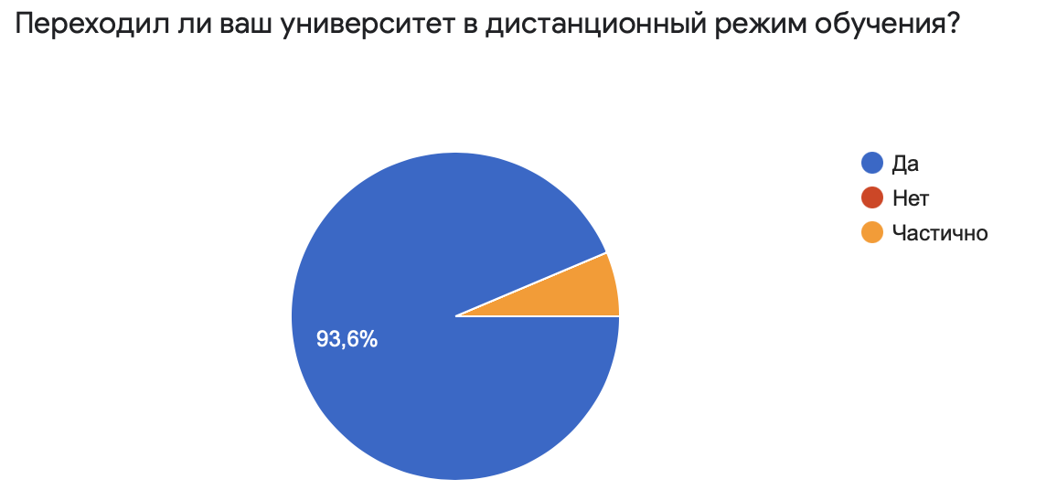

### **Рис.27.** Ответ на вопрос 10 анкеты для преподавателей

Те преподаватели, которые ответили «частично» на прошлый вопрос, добавили комментарий насчет особенностей комбинированной работы в их обучении. Большинство отметили, что лекционные занятия со студентами были переведены в онлайн формат, а практические так и остались очными. Также некоторые преподаватели написали, что часть программ для преподавателей (помимо обучения студентов) осталась в очном формате.

По следующему вопросу, связанному с тем, каким образом проходило онлайн обучение, использовались ли записанные лекции с возможностью просмотра, видео-лекции в реальном времени, текстовые лекции, аудио лекции и подкасты, чаты и форумы с преподавателями, или использовались другие методы, результаты практически идентичны со студентами, что лишь подтверждает правдивость выводов, сделанных мной в части 2.2.

Что касается собственной университетской платформы, то более 50% преподавателей отметили ее наличие. Статистика по студентам схожа (54%), и можно сделать вывод, что статистика по данному вопросу также правдива. Согласно комментариям преподавателей, функционал данных платформ отличается от студенческих версий расширенным функционалом – диски для сбора отчетов по студентам, загрузки видео и текстовых лекций, отслеживание успеваемости и посещения занятий, проведение экзаменов и так далее.

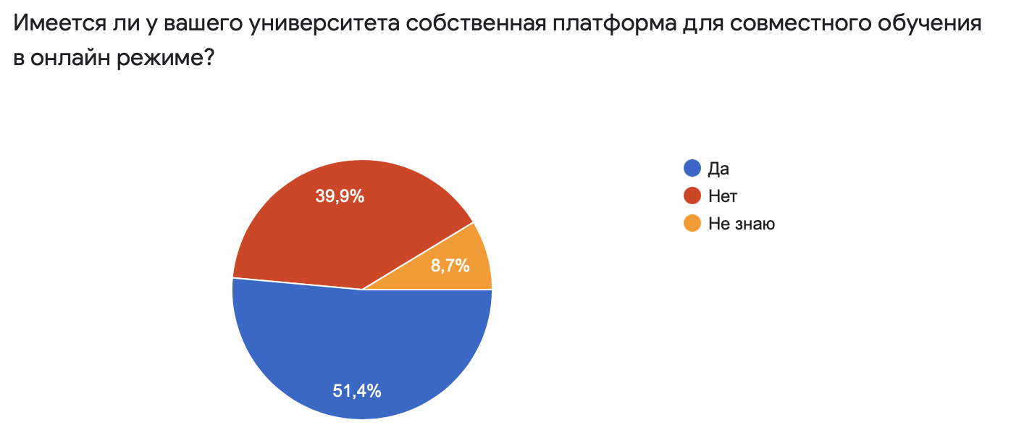

### **Рис.28.** Ответ на вопрос 13 анкеты для преподавателей

Опять же, как видно по студенческой и преподавательской статистике, в университетах чаще используются сторонние (более 79%), а не собственные платформы, например Zoom, MS Teams, Google Meet, Skype и другие. Таким образом, могу заметить, что наиболее популярными сторонними сервисами являются те, которые предоставляют возможность совершения видеоконференций для проведения лекций и рабочих встреч. Также я отметила, что чаще всего платформу MS Teams включают престижные университеты, например, НИТУ "МИСиС", НИУ ВШЭ, НИУ ИТМО, СПбГУ и другие. Большинство же областных ВУЗов пользуются программой Zoom.

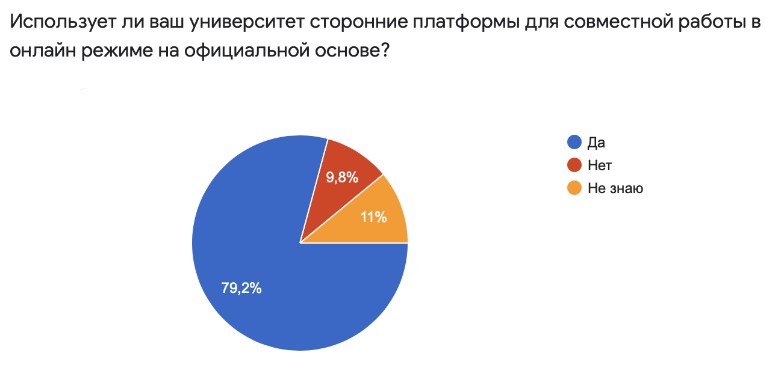

### **Рис.29.** Ответ на вопрос 15 анкеты для преподавателей

Так как Высшая школа менеджмента использует платформу MS Teams, то мне, как я сказала ранее, было необходимо узнать, пользуются ли преподаватели ей наравне с нашим университетом, о чем я и узнала.

В случае студентов, лишь малая часть университетов использовала ее для их обучения – примерно четверть (СПбГУ, СПбПУ, СПбГТИ(ТИ), НИУ ВШЭ, МГУ им. М. В. Ломоносова, МГТУ им. Н. Э. Баумана, и некоторые областные, например, КФУ, КГУ, ВятГУ, БГУ и ЯГТУ). Однако, что касается преподавателей, то статистика имеет значительные отличия – 47% из них отметили, что их ВУЗ предоставляет доступ к MS Teams. На основании этих данных можно сделать вывод, что, в первую очередь, эта платформа используется для решения рабочих вопросов между преподавателями, например, для совещаний. Что касается распространения платформы, то как и в случае со студентами, она используется, в основном, в престижных университетах - ФУ при Правительстве РФ, СПбПУ, СПбГУ, РЭУ им. Г. В. Плеханова, НИУ ВШЭ и других. Однако некоторые областные ВУЗы тоже используют ее для работы – НовГУ, ИРНИТУ, ТюмГУ и так далее.

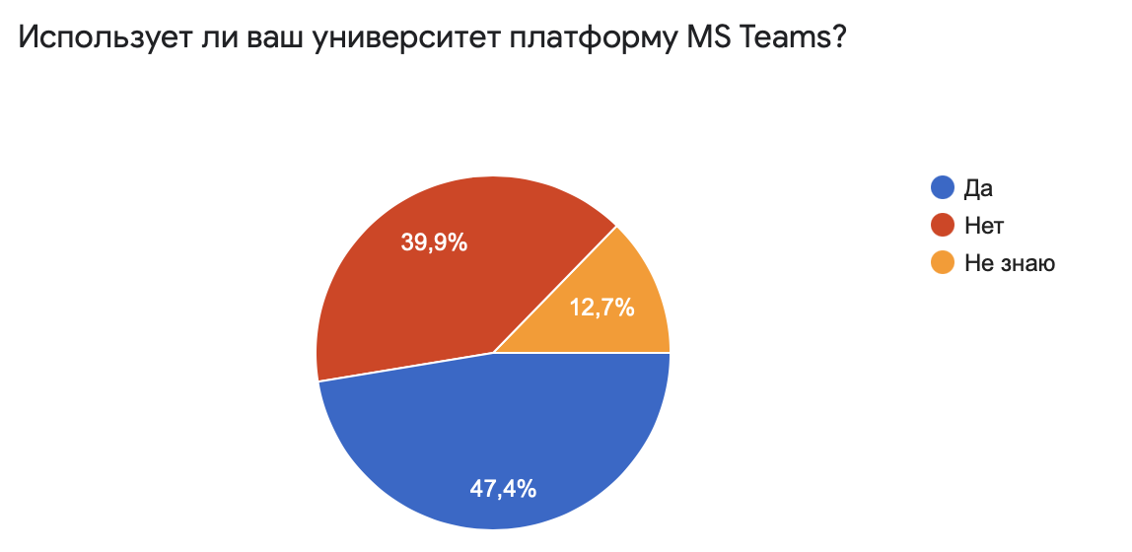

### **Рис.30.** Ответ на вопрос 17 анкеты для преподавателей

Как мы видим на рисунке выше, примерно 50% опрошенных преподавателей и, соответственно, университетов используют MS Teams. Из этого числа, 25% пользуются сервисом каждый день или почти каждый день, а остальные 25% - достаточно редко. Что касается удобства пользования приложением, то здесь статистика распределяется следующим образом: примерно 40% считают приложение удобным, в том числе и для выполнения групповых проектов, а другие 40% - очень неудобным.

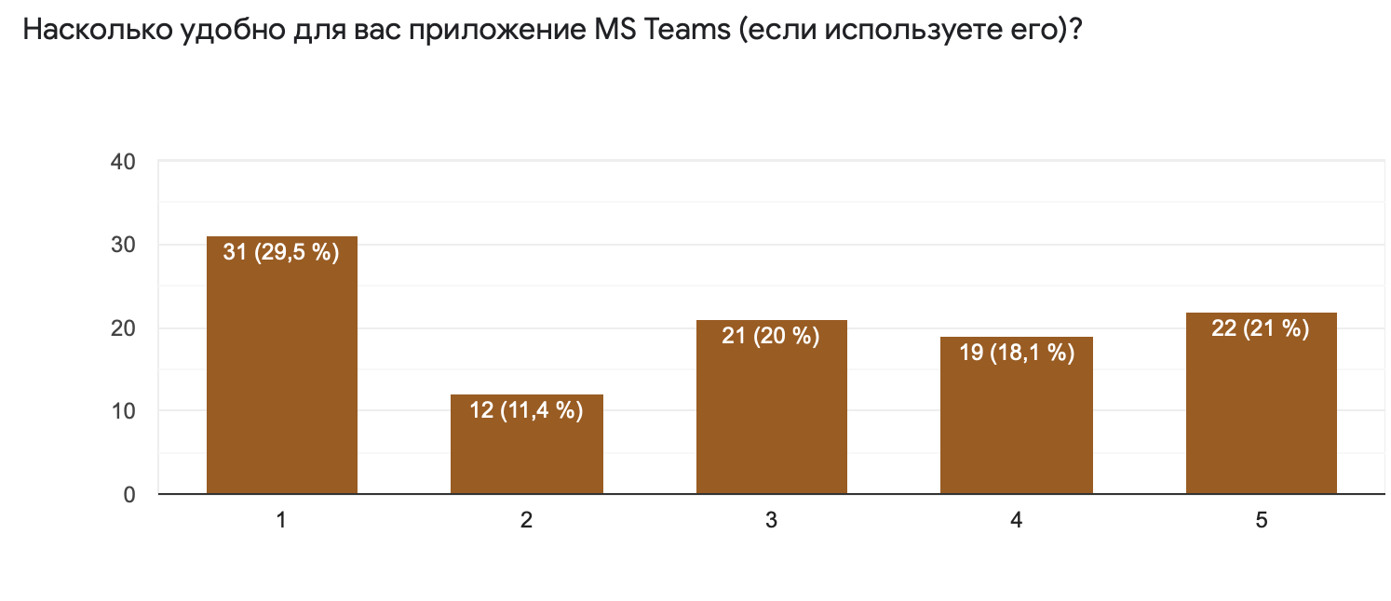

### **Рис.31.** Ответ на вопрос 19 анкеты для преподавателей

Также мне было необходимо узнать от преподавателей, какие преимущества и недостатки платформы они могут выделить, что помогло бы мне для определения будущих характеристик идеального пакета приложений для университетов.

Что касается преимуществ, то преподаватели выделили следующие:

* Единая регистрация в системе;
* Совместимость с MS Office;
* Запись собраний;
* Скачиваемый лист посещения занятий;
* Отсутствие лимита проведения конференций;
* Возможность загрузки документов и так далее.

Однако, преподаватели выделили несколько значительных недостатков:

* Неудобство сортировки и создания команд;
* Непонятный интерфейс;
* Нестабильность работы приложения, особенно, во время конференций с большим количеством пользователей;
* Разный функционал в зависимости от устройства, с которого происходит вход в систему;
* Ограниченность некоторых функций, например при создании тестов;
* Проблемы с подключением людей вне организации;
* Необходимость подписки MS Office и так далее.

Перейдем к следующему разделу опроса для преподавателей, в котором предполагалось проанализировать выполняют ли респонденты во время работы групповые проекты, как часто это проходит во время семестра, и с какими недостатками приходится сталкиваться в процессе. Результаты по данному разделу помогли сделать выводы о том, нуждаются ли преподаватели в дальнейшем повышении удобства выполнения групповых работ, или в силу непопулярности такого метода обучения в университете все стоит оставить как есть.

По результатам опроса более 70% опрошенных преподавателей во время работы проводят групповые проекты. Такими проектами является совместное написание статей и кейсов, различные деловые игры с коллегами, разработка курсов и пособий, групповое обсуждение студенческих проектов, разработка приложений и так далее.

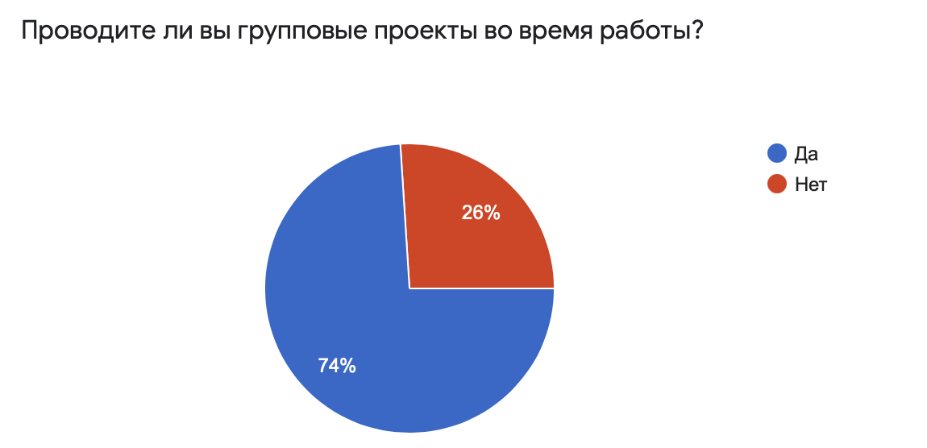

### **Рис.32.** Ответ на вопрос 25 анкеты для преподавателей

Что касается частоты выполнений такого рода проектов, то более 30% респондентов ответили, что за семестр таких работ проводится более пяти. Еще 27% преподавателей проводят 2-5 проектов за семестр.

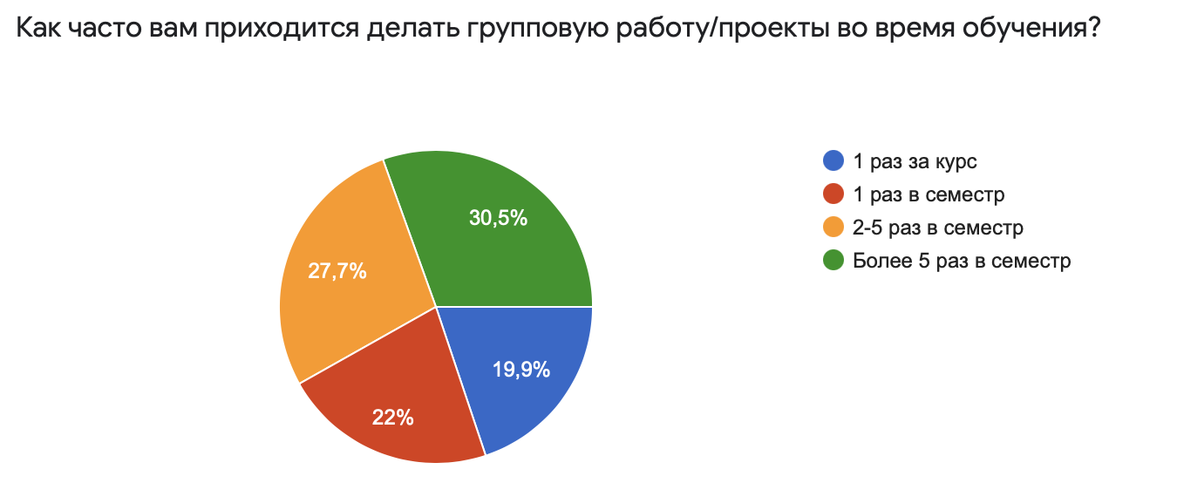

### **Рис.33.** Ответ на вопрос 26 анкеты для преподавателей

Также в анкете был вопрос о том, как, по мнению респондентов, труднее выполнять групповую работу, офлайн или онлайн. По результатам, более 70% преподавателей считают, что выполнить проект гораздо сложнее в дистанционном формате.

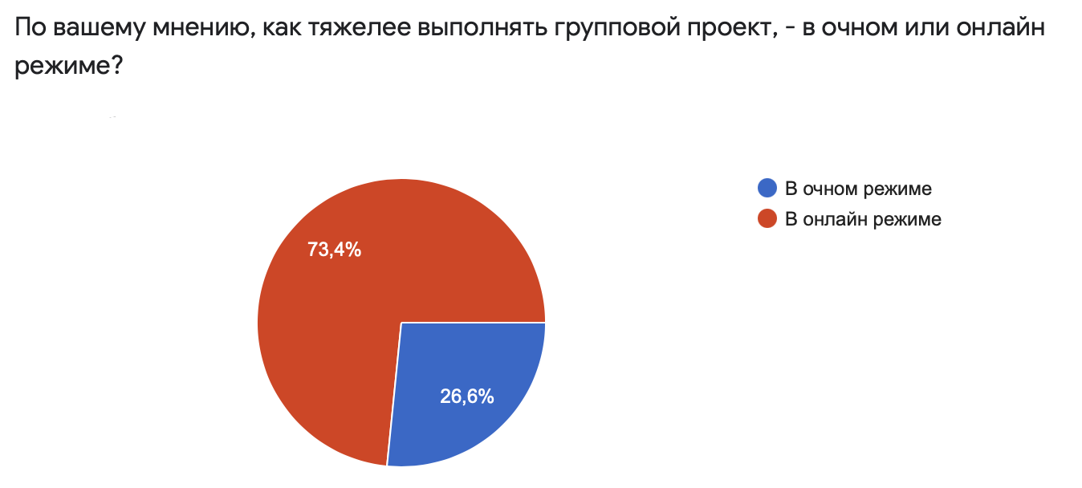

### **Рис.34.** Ответ на вопрос 29 анкеты для преподавателей

Хотя преподаватели высказали мнение, что работать в онлайн режиме труднее, чем очно, у обоих методов существуют недостатки, которые требуют разрешения:

### Таблица 4

### **Плюсы и минусы очной и дистанционной групповой работы**

|  |  |
| --- | --- |
| Недостатки очной групповой работы | Недостатки дистанционной групповой работы |
| * Трата впустую времени на дорогу и лишние разговоры; * Невозможность (сложность) видеозаписи встреч для последующего использования и другое. | * Зависимость от корректной работы платформы и быстроты Интернет-соединения; * Отсутствие социализации, зрительного контакта и живых эмоций; * При работе с незнакомыми людьми больше времени тратится на «знакомство»; * Отсутствие необходимых программ, доступа к ним или совместимости с компьютеров; * Отсутствие полной вовлеченности в процесс; * Отсутствие возможности получать практические навыки при работе с приборами/оборудованием; * Ненормированность рабочего дня (созвоны в позднее время, отсутствие перерывов); * Потеря навыка групповых выступлений на публику и так далее. |

Источник: составлено автором

Также примерно 50% высказались насчет того, что платформы, которые предлагаются их университетами на официальной основе, не позволяют создать проект от начала до конца через одно приложение, приходится использовать один или несколько сторонних сервисов.

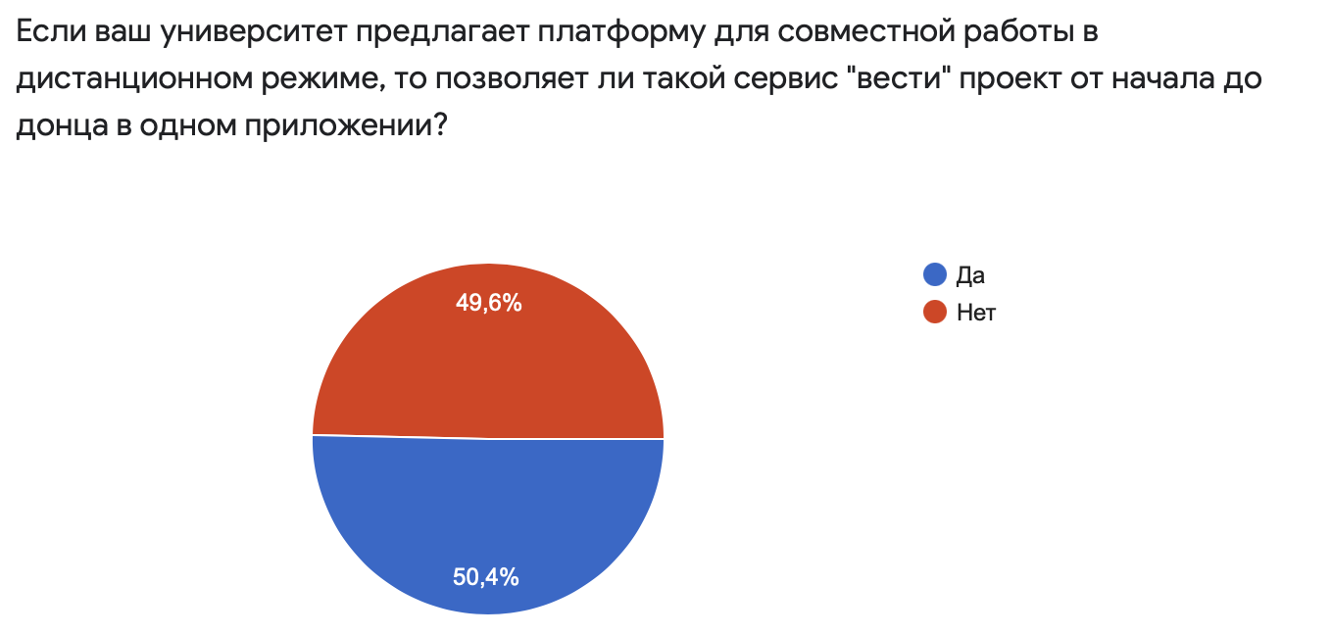

### **Рис.35.** Ответ на вопрос 32 анкеты для преподавателей

В третьем разделе я проанализировала используемые преподавателями платформы, позволяющие работать в совместном режиме с коллегами и студентами, чтобы понять, какие категории пользуются популярностью у респондентов, какие функции необходимы для работы и выяснить, необходима ли преподавателям помощь в подборе инструментов для облегчения процесса поиска идеального приложения из большого списка существующих на рынке.

По результатам анкеты, более 70% респондентов используют инструменты и сервисы для совместной работы. Этот процесс численно сопоставим с процентом преподавателей, выполняющих во время работы групповые проекты (74%). Таким образом, могу сделать вывод, что практически все групповые проекты, выполняемые в онлайн режиме, требуют использования сервисов для совместной работы.

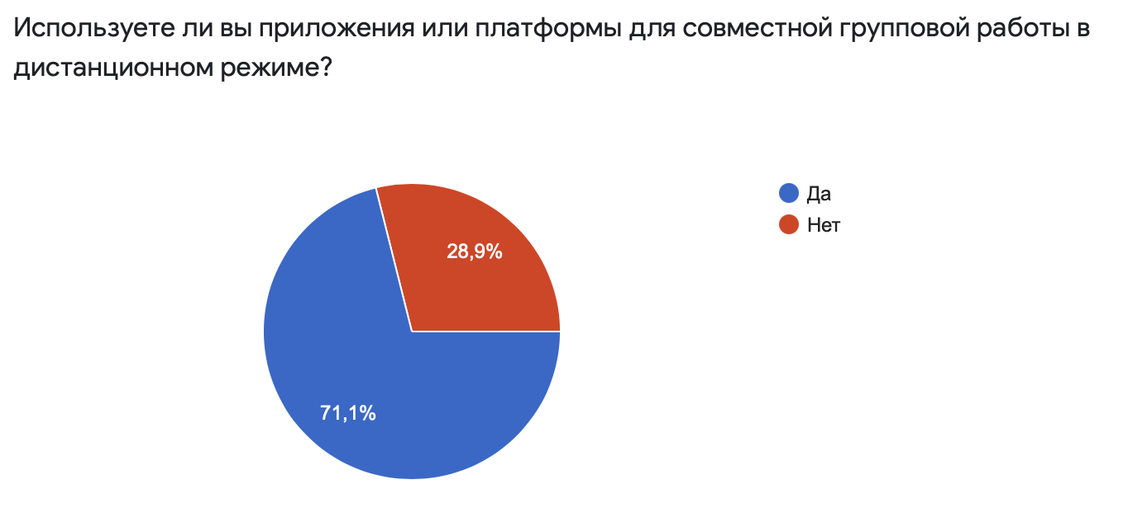

### **Рис.36.** Ответ на вопрос 33 анкеты для преподавателей

Что касается типов таких инструментов, то преподаватели чаще всего используют платформы для проведения видеоконференций – 68% респондентов. Инструментами для взаимодействия с аудиторией (сервисы для создания презентаций, опросов, игр с возможностью получения обратной связи в режиме реального времени), которыми пользуются 62% преподавателей; Онлайн-досками и инструментами для совместной работы над документами – 39% и 36% респондентов, соответственно. Приложения, включающие в себя несколько функций, оказались менее популярными, ими пользуются примерно 20% опрошенных преподавателей. Однако же такие категории, как цифровые блокноты, такс-трекеры, тайм-трекеры, сервисы для создания ментальных карт не пользуются популярностью.

### **Рис.37.** Ответ на вопрос 34 анкеты для преподавателей

Следующим пунктом преподавателям предлагалось выбрать наиболее используемые приложения для совместной работы. В таблице ниже представлю рейтинг платформ по каждой категорий, описанных выше:

### Таблица 5

### **Статистика по вопросу 35 анкеты для преподавателей**

|  |  |
| --- | --- |
| Категория | Приложения |
| Инструменты взаимодействия с аудиторией | 1. Kahoot! – 16% 2. Mentimeter – 12,8% 3. Socrative – 2,6% |
| Онлайн доски | 1. Miro – 12,8% 2. Padlet – 7,1% 3. Jamboard – 5,1% 4. MS Whiteboard – 5,1% |
| Инструменты для создания ментальных карт | 1. Coggle – 9,6% 2. MindMeister – 1,3% |
| Цифровые блокноты | 1. Google Keep – 6,4% 2. MS OneNote – 3,2% 3. Evernote – 1,9% |
| Инструменты для совместной работы над документами | 1. Google Drive – 37,2% 2. Dropbox – 20,5% 3. OneDrive – 17,9% |
| Платформы для проведения видеоконференций | 1. Zoom – 65,4% 2. Skype – 35,3% 3. Google Meet – 25% 4. Discord (аудиоконференции) – 14,7% 5. BigBlueButton – 7,7% 6. WebEx – 7,7% |
| Таск-трекеры | 1. Trello – 10,3% 2. Asana – 1,2% |
| Тайм-трекеры | 1. Everhour – 1,2% 2. Harvest – 0,6% |
| Приложения, включающие в себя несколько инструментов, описанных выше | 1. MS Teams – 35,9% 2. SharePoint – 9,6% 3. G Suite – 8,3% |

Источник: составлено автором

Перейдем к последнему разделу анкетирования, который был создан с целью узнать у преподавателей, необходимо ли им официальное приложение от их университета, которое включало бы в себя несколько наиболее важных функций для создания группового проекта.

По результатам опроса, преподаватели, как и студенты заинтересованы, чтобы заинтересовано в том, чтобы их университет предлагал приложение со множеством входящих в него функций – 76% «за». Я же, в свою очередь, планирую предоставить пакет уже существующих приложений, которые могли бы быть внедрены в учебный процесс, о чем я упоминала ранее.

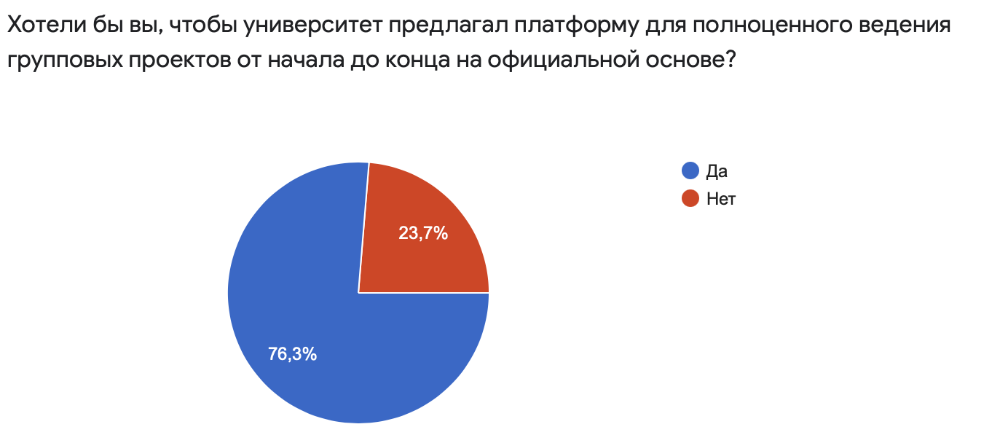

### **Рис.38.** Ответ на вопрос 41 анкеты для преподавателей

Также на основе ответов респондентов можно сделать вывод о том, что предложение такого рода будет полезным и нужным – более 70% преподавателей поставили оценку 3 и выше. Также интересен тот факт, что такая идея необходима даже в тех университетах, где используется многофункциональная платформа MS Teams.

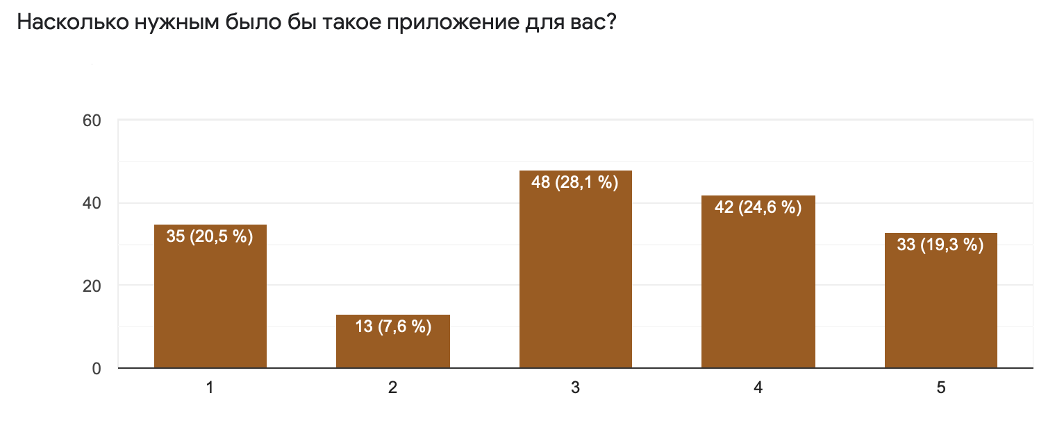

### **Рис.39.** Ответ на вопрос 43 анкеты для преподавателей

Далее поговорим о необходимых категориях и характеристиках для будущего «решения», которые выделили преподаватели. По результатам анализа респонденты хотели бы видеть в «идеальном» приложении/пакете существующих приложений инструмент для проведения видеоконференций (74% голосов), инструмент для создания опросов, игр с возможностью получения обратной связи в режиме реального времени (71% голосов), онлайн-доску (70%), групповой чат (61% голосов), инструмент для совместной работы над документами (60% голосов). Менее популярными и необязательными в приложении стали таск-трекер и тайм-трекер с 39% и 37% голосов, соответственно. Функциями, в которых для преподавателей нет нужды, являются инструмент для создания ментальных карт, цифровой блокнот, инструмент для создания проектных групп и инструмент для создания диаграмм.

## Требования к организации IT-инструментов

В рамках моей выпускной квалификационной работе была поставлена цель поиска и предложения пакета/пакетов сервисов и инструментов, которые могли бы сократить количество используемых во время выполнения онлайн группового проекта приложений, а также внедрить этот пакет на официальной основе в учебные заведения с целью упрощения процесса взаимодействия с приложениями, использования полного функционала, а также повышения лояльности к университету. На основании проведенного анкетирования студентов и преподавателей российских ВУЗов можно сделать выводы о том, какие типы приложений нужны двум категориям респондентов, какими характеристики должны обладать сервисы, и на какие недостатки стоит обращать внимание.

В первую очередь, примерно 50% респондентов отметили, что у их университета есть собственная платформа для дистанционной работы. Однако, как показали результаты, такие сервисы не позволяют в полной мере проводить онлайн групповые проекты, они используются лишь в организационных и обучающих целях – просмотр материалов, прохождение тестов и онлайн курсов, а также загрузка домашних задания. Что касается возможности проведения видеоконференций на них, то такая функция все равно присутствует, но большинство студентов и преподавателей предпочитают вместо них сторонние приложения, например, Zoom.

Что касается сторонних платформ, то чаще всего университеты используют Moodle, Zoom, Discord, Skype, MS Teams, Google Meet и другие.

Теперь более подробно поговорим о платформе MS Teams. Данный сервис используется университетами достаточно редко, в основном, престижными ВУЗами – треть предлагает их студентам для проведения занятий, а преподавателям их предоставляют 50% ВУЗов. Как показала анкета студенты и преподаватели достаточно редко пользуются ей в периоды помимо занятий, что может быть связано с ее недостатками. Ниже представлена таблица с плюсами и минусами MS Teams, выделенными студентами и преподавателями, которые в дальнейшем могут использоваться при выборе других приложений:

### Таблица 6

### **Преимущества и недостатки MS Teams**

|  |  |
| --- | --- |
| Преимущества по мнению студентов: | Недостатки по мнению студентов: |
| * Широкий функционал; * Единый аккаунт для MS Teams и MS облака; * Простая связь с преподавателями; * Возможность загрузки и редактирования документов; * Запись собраний; * Неограниченное время собраний и так далее. | * Сложный функционал; * Нестабильность работы, и постоянное сбои и зависания; * Много лишних функций; * Большие затраты ресурсов компьютера; * Ограниченное редактирование файлов; * Плохое качество связи; * Проблемы с подключением через мобильное приложение; * Неудобные уведомления и так далее; |
| Преимущества по мнению преподавателей: | Недостатки по мнению преподавателей: |
| * Единая регистрация в системе; * Совместимость с MS Office; * Запись собраний; * Скачиваемый лист посещения занятий; * Отсутствие лимита проведения конференций; * Возможность загрузки документов и так далее. | * Неудобство сортировки и создания команд; * Непонятный интерфейс; * Нестабильность работы приложения, особенно, во время конференций с большим количеством пользователей; * Разный функционал в зависимости от устройства, с которого происходит вход в систему; * Ограниченность некоторых функций, например при создании тестов; * Проблемы с подключением людей вне организации; * Необходимость подписки MS Office и так далее. |

Источник: составлено автором

Также был задан вопрос о том, используют ли преподаватели приложения для совместной работы на неофициальной основе, на что я получила ответ, что 40% из них это делают. Студентам предлагаются такие приложения, как Miro, Zoom (без лицензии), Skype, Discord, Kahoot!, Mentimeter, Jitsi и другие.

Также было выяснено, что большей части респондентов приходится выполнять групповые работы 2-5 раз за семестр и более, что указывает на частое использование различных сервисов для выполнения проектов. Эти слова также подтверждает статистика. Как показал опрос, примерно 60% респондентов используют такие инструменты. Данное число сопоставимо с процентным соотношением тех студентов, у которых существует необходимость выполнения групповых проектов в университете, которое составило 68%. Такая ситуация складывается и у преподавателей.

Теперь поговорим подробнее о наиболее часто используемых категориях приложений для совместной работы, которые используют студенты и преподаватели. Так, чаще всего студенты используют платформы для проведения видеоконференций (60%), инструменты для взаимодействия с аудиторией (сервисы для создания презентаций, опросов, игр с возможностью получения обратной связи в режиме реального времени) (47%), инструменты для совместной работы над документами (34%), а также онлайн-доски и сервисы с множественными функциями, использующиеся четвертью респондентов. Однако же такие категории, как цифровые блокноты, такс-трекеры, тайм-трекеры, сервисы для создания ментальных карт не пользуются популярностью.

Что касается преподавателей, то здесь статистика немного различается. Так, преподаватели чаще всего используют платформы для проведения видеоконференций – 68% респондентов. Инструментами для взаимодействия с аудиторией (сервисы для создания презентаций, опросов, игр с возможностью получения обратной связи в режиме реального времени), которыми пользуются 62% преподавателей; Онлайн-досками и инструментами для совместной работы над документами – 39% и 36% респондентов, соответственно. Приложения, включающие в себя несколько функций, оказались менее популярными, ими пользуются примерно 20% опрошенных преподавателей. Однако же такие категории, как цифровые блокноты, такс-трекеры, тайм-трекеры, сервисы для создания ментальных карт не пользуются популярностью.

### **Рис.40.** Использование категорий приложения студентами и преподавателями

Для дальнейшего подбора приложений в пакет сервисов студентам и преподавателям был задан вопрос о том, какие категории приложений они бы хотели видеть в этом списке, а какие добавлять не стоит, чтобы они были введены не зря. По результатам анализа, наиболее нужными приложениями стали инструмент для проведения видеоконференций, инструмент для создания опросов, игр с возможностью получения обратной связи в режиме реального времени, онлайн-доски, групповые чаты, инструмент для совместной работы над документами. Менее популярными, но тоже нужными в приложении стали таск-трекер, которые выбрали половина студентов.

Что касается необходимых характеристик будущего пакета приложений, то были выделены следующие параметры, которые помогут в выборе:

* Удобный и простой интерфейс;
* Стабильная работа приложений;
* Локализация для России;
* Возможность работы с разных устройств;
* Совместимость с разными операционными системами;
* Совместимость приложений друг с другом;
* Неограниченный доступ к функциям.

## Выводы по главе

На основании проведенных мной исследований студентов и преподавателей российских высших учебных заведений я выделила следующие моменты.

В первую очередь практически все университеты России перешли на дистанционное образование во время пандемии коронавируса COVID-19, что привело к массовому распространению и использованию различных сервисов для совместной работы. Также по результатам опроса я выяснила, что больше половины университетов используют сторонние методы для совместной работы, то есть не созданные самим университетом. Чаще всего это были сервисы для проведения видеоконференций, платформы для прохождения онлайн-курсов, организационные платформы.

Также по результатам опроса выяснилось, что больше 70% респондентов приходится выполнять групповые работы во время обучения/работы, которые в недавнее время усложнились режимом самоизоляции. Этот факт привел к тому, что более 60% ответивших стали пользоваться технологичными инструментами и сервисами для групповой работы. Это и платформы для проведения видеоконференций, и инструменты для взаимодействия с аудиторией, и инструменты для совместной работы над документами, а также онлайн-доски и сервисы с множественными функциями.

На основании полученной информации я предположила, что возможно упростить процесс дистанционной работы путем предложения внедрения пакета сервисов в университеты, в котором будут все необходимые категории инструментов для студентов и преподавателей по сравнительно низким ценам для ВУЗов. По итогам опроса я выдела наиболее важные категории приложения для пользователей: инструменты для проведения видеоконференций, инструменты для создания опросов, игр с возможностью получения обратной связи в режиме реального времени, онлайн-доски, групповые чаты, инструменты для совместной работы над документами и таск-трекеры.

В Главе 3 моей выпускной квалификационной работы планируется проанализировать существующие на рынке сервисы по выбранным категориям, провести их сравнение и выбрать наиболее подходящие для внедрения в университеты по принципу «цена-качество».

# Глава 3. ПРЕДЛОЖЕНИЕ ПАКЕТА СЕРВИСОВ ДЛЯ СОВМЕСТНОЙ РАБОТЫ В ВИРТУАЛЬНОМ КЛАССЕ

## Анализ существующих на рынке предложений и их сравнение

Для сравнения сервисов для совместной работы во второй главе данной выпускной квалификационной работы было проведено исследование, по результатам которого были выделены несколько самых необходимых категорий приложений для их включения в пакеты:

* Инструменты для проведения видеоконференций;
* Инструменты для создания опросов, игр с возможностью получения обратной связи в режиме реального времени;
* Онлайн-доски;
* Групповые чаты;
* Инструменты для совместной работы над документами;
* Таск-трекеры.

Общие необходимые характеристики для данных категорий были подробно описаны во второй главе.

Поиск приложений для сравнения по каждой категории осуществлялся через сеть Интернет – проводился мониторинг рейтингов, составленных различными российскими и международными аналитическими агентствами, профессиональными блогами и СМИ. Данные рейтинги, в свою очередь, были составлены исходя из различных параметров, таких как, цена, наличие тех или иных функций, наличие десктоп и мобильных версий, отзывы пользователей и так далее. В общей сложности, были проанализированы данные по более, чем 50 источникам, по которым первично были выделены несколько сервисов, подходящих под нужны университетов.

Далее я провела сравнение выбранных приложений по каждой категории и выбрала лучшие из них по принципу «цена-качество».

Начнем с приложений для проведения видеоконференций. Ниже приведу сравнительную таблицу по первично выбранным сервисам.

В сравнении участвовали 13 инструментов для проведения видеоконференций (VideoMost, Discord, TrueConf, MyOwnConference, Mind Meeting, GoToMeeting, VideoMost, Proficonf, Google Meet, ClickMeeting, Join.me, Uberconference, FreeConference), которые сравнивались по цене, наличию бизнес-подписки, в частности для учебных заведений, по дизайну сайта и мобильных приложений при их наличии, по уровню безопасности данных и функционалу приложений. В первую очередь, я обращала внимание на примерную стоимость подписки для высших учебных заведений, так как вероятность внедрения пакета приложений в университеты будет зависеть от адекватности его стоимости. Вторым по важности показателем стал также уровень конфиденциальности данных студентов и преподавателей, и вероятность их утечки е сеть Интернет. По ходу сравнения сервисов я сделала вывод о том, что все они имеют похожий функционал, поэтому данный критерий не имел сильной важности сравнительно с ценой и безопасностью, и я конкретно обращала внимание на наличие интеграций с другими важными для студентов и преподавателей приложениями, а также на количество человек, которые могут участвовать в конференции.

Исходя из рассмотренных критериев я выбрала два сервиса, которые могут подойти для включения в пакет, внедряемый в учебный процесс университета – это MyOwnConference и VideoMost. Данные сервисы имеют сравнительно небольшую стоимость, также высокий уровень безопасности данных, возможность интеграции с другими приложениями, а также проведения конференций для больших групп. Дальнейший более подробный их анализ и сравнение я проведу в части 3.2.

Также по таблице можно заметить, что сервис Google Meet тоже является хорошим инструментом для внедрения, однако он предлагается лишь в составе пакета приложений Google Workspace, который включает в себя дополнительные сервисы. Однако Google печально славится частыми массовыми утечками данных пользователей, что может негативно сложиться на работе университетов, что тоже стоит учесть[80]. Поэтому на данном этапе приложения компании Google будут обходиться стороной (но по ним будет проводиться сравнение), и далее я проведу отдельный анализ ее инструментов и целесообразности составления пакета исключительно из сервисов платформы Google Workspace. Платформа Microsoft Teams также является многофункциональной, ее нельзя выделить в отдельную категорию, а также отсутствует возможность ее покупки отдельно без пакета Office 365. Поэтому ее анализ я также проведу в следующей части моей ВКР.

### Таблица 7

### **Сравнение сервисов для проведения видеоконференций**



Источник: составлено автором

Далее я провела сравнение по сервисам, предлагающим возможность создания онлайн-досок, с результатами можно ознакомиться в таблице ниже.

По итогам анализа первично были выделены следующие приложения – Miro, Whiteboard Fox, Web Whiteboard, Conceptboard, Twiddla, Groupboard, Limnu, Ziteboard, Scribblar, Google Jamboard, Sketchboard, Ryeboard, BitPaper. Критерии сравнения в этой категории были примерно одинаковые с предыдущей – я также преимущественно сравнивала стоимость услуги (так как оплата в таких приложениях производится за каждого пользователя), безопасность данных студентов и преподавателей, возможность интеграции со сторонними сервисами и технические характеристики, связанные с возможностью групповой работы.

По результатам анализа я выбрала два сервиса, так или иначе соответствующих заданных характеристикам. Приложение Ziteboard имеет низкую цену, что является весомым плюсом, так как оплата производится за большое количество пользователей (студенты и преподаватели, для возможности создания своих опросов). Также сервис подходят для групповой работы в больших группах, что тоже может быть полезно при работе в университете. Однако у приложения нет интеграций с другими сервисами. В таком случае возможно рассмотреть второй вариант – Sketchboard. Стоимость данного инструмента в два раза дороже предыдущего, однако у пользователей появляется возможность групповой работы с безлимитным количеством «игроков». Также у сервиса есть возможность интеграции со сторонними сервисами, что является преимуществом при составлении пакета. Дальнейшие окончательный выбор приложения я сделаю в следующей части, сравнив более подробно все функции обоих инструментов.

### Таблица 8

### **Сравнение онлайн-досок**



Источник: составлено автором

Следующей категорией, которую студенты и преподаватели ВУЗов выделили важной для включения в пакет являются инструменты для создания опросов, игр с возможностью получения обратной связи в режиме реального времени. Со сравнительной таблицей по данной категории можно ознакомиться ниже.

Список приложений для создания опросов, игр с возможностью получения обратной связи в режиме реального времени состоял из следующих инструментов – Quizizz, Kahoot!, Triventy, Plickers, Mentimeter, Sli.do, Quizalize, Socrative, Gimkit. Критерий для сравнения в данной ситуации остались те же.

По результатам сравнения я выделила приложение Kahoot!, как лучшее для включения в будущий пакет. Это связано с несколькими критериями, например, низкая цена для расчета стоимости по каждому пользователю, интеграция с другими сервисами для учебы, в том числе и с MS Teams и MS Office. Что касается других приложений из списка, они имеют похожий функционал и похожие интеграции, однако значительно превосходят Kahoot! по стоимости за каждого пользователя, который может организовывать создание опросов, что может является неподъемным для университетов из-за большого количества студентов и преподавателей.

### Таблица 9

### **Сравнение инструментов для создания опросов для создания опросов**



Источник: составлено автором

Следующей категорией, которую студенты и преподаватели выделили для более удобной совместной работы в университете стали групповые чаты. Как можно видеть в таблице ниже я первично выделили следующие российские и иностранные примеры – Slack, Google Chat, MyChat, Mail.ru MyTeam, Zoho Cliq, amo | корпоративный мессенджер, Fleep, Twist, Интранетус, Chanty.

Как можно заметить из таблицы, наиболее удачными с точки зрения отсутствия недостатков, являются такие групповые чаты, как Google Chat, Mail.ru MyTeam и amo | корпоративный мессенджер. Однако как я сказала ранее, сервисы от компании Google на данный момент я буду обходить стороной из-за их невозможного расчёта отдельно от пакета Google Workspace, а также из-за сомнительной безопасности данных, которую предоставляет Google в целом. Помимо Google Chat хорошим вариантом может стать чат российского производства Mail.ru MyTeam, обладающий низкой ценой из расчета за каждого активного пользователя (как студента, так и преподавателя), возможностью интеграции и единой регистрации с другими инструментами, в том числе и учебными, например MS Office, а также высоки й уровень безопасности данных, который обеспечивается путем хранения зашифрованной информации на защищенных серверах. Также хорошим примером является amo | корпоративный мессенджер, имеющий также привлекательную цену для большого количества участников и предоставляющий широкую возможность интеграции благодаря открытому API. Что касается конфиденциальности данных, то приложение amo | корпоративный мессенджер шифрует каналы передачи данных, имеет возможность подключения двухфакторной идентификации и полностью резервирует данные в случае их потери по тем или иным причинам. Дальнейший окончательный выбор одного приложения будет производиться в следующей части путем сравнения функционала представленных сервисов.

### Таблица 10

### **Сравнение групповых чатов**



Источник: составлено автором

Следующим важным пунктом для групповой работы является совместной редактирование документов. В связи с этим я проанализировала существующие на рынке сервисы и первично выделили следующих из них, которые можно видеть в таблице - Google Docs, Zoho Writer, Документы Quip, Only Office, Canva, Notejoy, SMASHDOCs.

Как мы видим из графика, многие приложения на рынке имеют высокий уровень безопасности и широкий функционал для совместного создания и редактирования документов. Поэтому при выборе я, в первую очередь, ориентировалась на стоимость подписки для университетов. Исходя из этого критерия наиболее привлекательными сервисами является Zoho Writer и Only Office. Zoho Writer, в свою очередь, не требует оплаты подписки вообще, и является полностью бесплатным для использования, а также довольно-таки безопасным. Only Office же позволяет оформить единовременную недорогую подписку, что также может стать привлекательным пунктом «за» при окончательном выборе приложения, а также имеет совместимость с инструментом платформы MS Office, что является существенным плюсом. В таблице также представлен сервис Google Docs широко использующийся на данный момент при совместной работе в университетах. Однако, как я сказала ранее, сервисы компании Google в целом являются недостаточно надежными в плане хранения пользовательской информации, часто происходят сбои и утечки данных, что непозволительно для учёных заведений. Дальнейший анализ и сравнение уже выбранных приложений будет осуществляться в следующей части, где будет окончательно приниматься решение.

### Таблица 11

### **Сравнение инструментов для совместной работы над документами**



Источник: составлено автором

Последней необходимой для включения в пакет категорией являются таск-трекеры для отслеживания хода проектов студентов и преподавателей. На основании проведенного первичного анализа я выделила следующие из них, которые можно увидеть в таблице ниже – Basecamp, WEEEK, Todoist, Trello, Asana, JIRA, Wrike, Podio, Worksection, Any.do.

Исходя из анализа и сравнения предложенных таск-трекеров я выделила два из них, которые могут быть включены в высшие учебные заведения –Todoist и Worksection. Приложение Todoist имеет не самую маленькую и экономичную цену по сравнению с некоторыми другими сервисами, однако, она имеет высокий уровень безопасности, важный для целей студентов и преподавателей ВУЗов. Также оно позволяет интегрировать себя в другие сервисы, в том числе и образовательные, а также облегчить регистрацию путем единой учетной записи с другими сервисами. Еще одним удачным инструментом является Worksection, который является довольно экономичным с точки зрения стоимости для большого количества пользователей. Данный сервис также имеет возможность интеграции и единой учетной записи с другими сервисами, что упрощает работу и время на создание профилей на сайте. Worksection также является довольно безопасном с точки зрения хранения данных – используется шифрование, передача информации по защищенным каналам, а также создаются резервные копии на случай утечки данных по тем или иным причинам. Также оба инструмента могут использоваться на русском языке, что делает взаимодействие через приложение проще и понятнее для тех студентов и преподаватели, кто знает иностранные языки на недостаточно высоком уровне. Дальнейший анализ функционала и окончательный выбор одного приложения я проведу в следующей части моей ВКР.

### Таблица 12

### **Сравнение таск-трекеров**



Источник: составлено автором

## Выбор сервисов, входящих в пакет

В части 3.1. данной ВКР я выделила несколько наиболее подходящих в первичном сравнении приложений по каждой из рассматриваемых категорий:

* Инструменты для проведения видеоконференций – MyOwnConference, VideoMost;
* Онлайн-доски – Ziteboard, Sketchboard;
* Инструменты для создания опросов, игр с возможностью получения обратной связи в режиме реального времени - Kahoot!;
* Групповые чаты - Mail.ru MyTeam, amo | корпоративный мессенджер;
* Инструменты для совместной работы с документами - Zoho Writer, Only Office;
* Таск-трекеры – Todoist, Worksection;
* Также я отдельно рассмотрела многофункциональные платформы - Google Workspace, MS Teams (в составе Microsoft 365).

Для того, чтобы сделать окончательный выбор приложений и определить стоимость для их внедрения в высшие учебные заведения, было необходимо провести более подробное сравнение, с результатами которого можно ознакомиться ниже.

### Таблица 13

### **Итоговое сравнение приложений**



Источник: составлено автором

Теперь более подробно проанализирую каждую категорию и сделаю выбор.

Что касается инструментов для проведения видеоконференций, то на прошлом этапе анализа я выделила два сервиса - MyOwnConference, VideoMost. Стоимость данных приложений находится на примерно одинаковом уровне, поэтому ориентироваться, в первую очередь, на цену – нецелесообразно. Оба приложения имеют русский язык и простой интерфейс, возможность работать с разных устройств и ОС, однако минусом является довольно устаревший дизайн по сравнению с другими инструментами на рынке. По моему мнению, это не является существенным недостатком, так как функционал приложений находится на высоком уровне – есть интеграция с другими сервисами, а также довольно широкий функционал и высокая безопасность, и конфиденциальность данных. Хотя в приложении MyOwnConference немного более широкий функционал, чем у конкурента, большой процент пользователей жаловался на слишком частые сбои в работе, проблемы с подключением и слабой поддержкой технической поддержки, что непозволительно при подключении сервиса в высшие учебные заведения[81]. У VideoMost такие проблемы практически не замечались. Таким образом, я приняла решение добавить в пакет приложений инструмент VideoMost.

Далее проведу сравнение двух сервисов для создания онлайн-досок - Ziteboard, Sketchboard. В первую очередь можно заметить, что стоимость Sketchboard более, чем в 2 раза дороже, чем у конкурента, однако количество функций у них примерно схоже. Да, у Sketchboard есть возможность построения UML, AWS диаграмм, а также ментальных карт, однако, как я выяснила из исследования, студенты и преподавателя по большей части не нуждаются в этих функциях. Также у Sketchboard отсутствует поддержка русского языка, что может быть затруднительно для использования теми студентами и преподавателями, которые плохо знают иностранные языки. Плюсом приложения Ziteboard является возможность широкой интеграции с разными приложениями благодаря открытому API, а также у сервиса существует возможность письменного, голосового и видео чата для обсуждения различных вопросов во время рисования проекта. Таким образом, я приняла решение выбрать сервис Ziteboard.

Что касается инструментов для создания опросов, игр с возможностью получения обратной связи в режиме реального времени, то ее на прошлом этапе сравнения я выделила единственный наиболее удачный, по моему мнению, сервис - Kahoot!, на нем и остановимся ввиду преимуществ, выделенных ранее.

Далее я рассматривала групповые чаты для удобной связи между всеми пользователями в университете – студентами, преподавателями, и, возможно, техническими и организационными отделами. На первом этапе я выделила два приложения - Mail.ru MyTeam, amo | корпоративный мессенджер. Стоимость данных приложений находится на примерно одинаковом уровне, поэтому ориентироваться, в первую очередь, на цену – нецелесообразно. Что касается функционала, то он примерно одинаков у обоих приложений, однако Mail.ru MyTeam позволяет проводить личные и групповые голосовые и видео конференции, обмениваться и просматривать документы прямо в приложении документы, а также за дополнительную плату редактировать документы в облаке (насчет целесообразности докупки данной опции поговорим позже). Проанализировав отзывы пользователей обоих приложений, я узнала, что сервис amo | корпоративный мессенджер имеет очень слабое мобильное приложение с большим количеством ошибок и недоработок, которые служба поддержки очень неохотно решает[82]. В условиях того, что база пользователей университете достаточно большая, данный недостаток является очень существенным для отказа от сервиса amo. Таким образом, я приняла решение в пользу приложения Mail.ru MyTeam.

Следующей категорией стали приложения для совместной работы над документами, в список которых на первом этапе я выделила - Zoho Writer, Only Office. Как видно из таблицы, стоимость подписки на сервис Zoho Writer является бесплатной, что является большим плюсом для компаний с высоким количеством пользователей. Однако данный факт –не повод выбрать данный сервис, так как у Only Office имеется гораздо более широкий функционал, расширивший возможность работы с любыми форматами документов, что является большим преимуществом. Также у приложения Zoho Writer отсутствует поддержка русского языка. С учетом данных пунктов я решила, что лучше всего будет воспользоваться сервисом Only Office.

Последними двумя приложениями из категории таск-трекеры, по которым мне следовало сделать окончательный выбор, стали Todoist, Worksection. Стоимость данных приложений находится на примерно одинаковом уровне, поэтому ориентироваться, в первую очередь, на цену – нецелесообразно. Одним из требований исследованной аудитории был пункт о том, что они хотели бы видеть приложение с простым функционалом, чтобы долго не разбираться, как им пользоваться. Однако, как видно из таблицы, сервис Worksection не обладает простым функционалом. Также судя по отзывам пользователей, при работе с Worksection часто возникают сбои в работе, с которыми плохо разбирается служба поддержки, мобильное приложением также не доработано, а для тех пользователей, которых работают с персональным компьютеров отсутствует десктопная версия. На основании данных недостатков я приняла решение внедрить в университеты приложение Todoist.

Таким образом были выбраны следующие приложения для внедрения в пакет – VideoMost, Ziteboard, Kahoot!, Mail.ru MyTeam, Only Office, Todoist.

Также, как я уточнила в части 3.1. стоит проанализировать и многофункциональные платформы, такие, как Google Workspace и MS Teams (в составе Microsoft 365).

Что касается платформы Google Workspace, то стоимость подписки на нее составляет 1314 рублей за каждого пользователя в месяц. За эти деньги пользователи получают полный доступ к большому списку приложений - корпоративная почта, онлайн хранилище (5 тб), сервис для видеоконференций (до 250 человек), календарь, групповой чат, онлайн доска, редактирование документов, создание форм и анкет. Также существует возможность интеграции с сервисами компании Google, а также часто данные инструменты могут интегрироваться в другие приложения, однако часто это довольно затруднительно по отзывам потребителей. Однако, как я говорила ранее, у компании слишком часто происходят утечки данных, логинов и паролей пользователей в очень большом масштабе – созданные системы безопасности в виде шифрования не помогают компании держать конфиденциальность данных на высоком уровне. Также многие люди жаловались на частые сбои в работе, необходимость постоянного высокого качества интернета из-за чего довольно трудно работать с «тяжелыми» документами. Позже я оценю целесообразность использования данной платформы путем сравнения ее стоимости и стоимости пакета из приложений, описанных ранее.

Если рассматривать сервис MS Teams, то оформлении подписки на него возможно лишь при подключении пакета Microsoft 365, стоимость которого за профессиональную версию составляет 1250 рублей в месяц за каждого пользователя. За эти деньги доступны приложения Microsoft Office для создания и редактирования документов, а также сервис MS Teams. В первую очередь, MS Teams предназначен для проведения аудио и видео конференций, также присутствуют следующие функции: ограниченное редактирование документов, показ экрана и презентации, загрузка и просмотр документов, разделение на каналы, чат, хранилище документов, онлайн доска без сохранения, планирование собраний, создание команды, запись собрания и так далее. Что касается безопасности, то здесь все тоже не очень гладко – часто случаются утечки данных пользователей и захват логинов и паролей[83]. Что касается отзывов пользователей, то в Главе 2 моей ВКР я подробно расписала то, что не устраивает пользователей платформы - Нестабильность работы, непонятный интерфейс, некоторые функции реализованы слишком сложно и непонятно, ограниченное редактирование файлов, большая нагрузка на ресурсы телефона и компьютера, множество лишних функций и так далее. Позже я оценю целесообразность использования данной платформы путем сравнения ее стоимости и стоимости пакета из приложений, описанных ранее.

## Стоимость пакета приложений и рекомендации по его внедрению в российские университеты

Таким образом, на данный момент существует три варианта будущих пакетов:

* Из приложений VideoMost, Ziteboard, Kahoot!, Mail.ru MyTeam, Only Office, Todoist;
* Из приложений Google Workspace;
* MS Teams (в составе Microsoft 365).

Для того, чтобы определить приблизительную стоимость внедрения пакета приложений в университеты, посчитаем среднее количество студентов и преподавателей российских университетов. Согласно статистике российского образования, в России на 2020 год существует 607 государственных и 358 негосударственных вузов, в которых обучается 4,7 млн. человек. Что касается преподавателей, то их количество находится на отметке 265 тысяч человек в государственных ВУЗах и 42 тысячи в негосударственных. Таким образом, в среднем, в одном университете будет 5200 основных пользователей пакета, не включая сюда «организационный» персонал[84].

Сразу стоит оговорить тот момент, что у приложений из разных категорий могут присутствовать пересекающиеся функции – возможность ведения чата, видео и аудио конференции, онлайн-доски. Однако данные функции являются у тех или иных приложений дополнительными и ограниченными, и не позволяют получить максимальную выгоду от их использования. Поэтому я приняла решение не отказываться от какой-либо категории только из-за того, что в сервисе из другой категории присутствует та или иная «пересекающаяся» дополнительная функция. Так, например сервис Mail.ru MyTeam позволяет за дополнительную плату подключить онлайн редактирование документов за стоимость даже выше, чем рассмотренный мной отдельный сервис Only Office, что является нецелесообразным ввиду ограниченности функций по сравнению с Only Office.

### Таблица 14

### **Сравнение стоимости пакетов**



Источник: составлено автором

Как можно заметить из представленного выше графика, наиболее целесообразным для внедрения будет пакет из шести приложений (VideoMost, Ziteboard, Kahoot!, Mail.ru MyTeam, Only Office, Todoist), который позволит сэкономить университету за год примерно 6,8-10,8 млн рублей ежегодно из расчета 5200 пользователей. Также у данных сервисов существует возможность интеграции при необходимости друг с другом, что обуславливается открытым API.

Для того, чтобы более удобно внедрить выбранный мной пакет сервисов в университеты, предлагаю следующие рекомендации к выполнению:

* В первую очередь решить стратегические вопросы и понять, насколько необходимы вашему университету, студентам и преподавателям такие сервисы. Для этого можно провести анкетирование с целью того, чтобы узнать мнение каждой категории пользователей;
* Выделить определенного человека, который будет производить организацию данного процесса внедрения, связь с компаниями, предоставляющими выбранные приложения;
* Адаптировать пакет под уже существующие приложения и, может быть, произвести свои коррективы исходя из уже использующихся сервисов путем сравнения их функционала и стоимости;
* По необходимости произвести интеграции с уже существующими сервисами исходя из возможностей приложений из пакета;
* По необходимости произвести обучение студентов и преподавателей функционалу приложений из пакета;

## Выводы по главе

На основании рассмотренного материала из сети Интернет, с помощью которого которого был проведен анализ и сравнение сервисов, я выделила следующие моменты.

Было выяснено, что на рынке существует большое количество приложений для совместной работы по каждой из рассматриваемых мной категорий, и все они имеют разную стоимость.

На основании проведенного анализа я выяснила что совокупность нескольких приложений из каждой нужной категории обойдётся дешевле университетам по сравнению с использованием многофункциональных платформ от широко известных компаний. Также от такого варианта использования не пострадает количество доступных для пользователя функций.

Я определила, что пакет из следующих приложений – VideoMost, Ziteboard, Kahoot!, Mail.ru MyTeam, Only Office, Todoist, является наиболее оптимальным по критерию «цена-качества» для внедрения в учебный процесс российских университетов. Данное решение является актуальным на данный момент, так как российским университетам пришлось перейти на дистанционное обучение в 2020 году из-за пандемии коронавируса, и проведение занятий, групповых работ и проектов усложнилось ввиду необходимости закупки дополнительного оборудования. Выбранный же мной пакет сервисов позволит значительно сэкономить средства университета на внедрение инструментов для совместной дистанционной работы.

# Заключение

В заключении проведенного мной исследования в рамках выпускной квалификационной работы можно сделать следующие выводы по теме.

Целью моей выпускной квалификационной работы было выявление уровня использования и потребности студентов и преподавателей высших учебных заведений в сервисах и инструментах для совместной работы в виртуальных классах.

По результатам проведенного мной исследования студентов и преподавателей российских высших учебных заведений было выяснено, что примерно 90% университетов России перешли на дистанционное обучение во время пандемии коронавируса COVID-19, что привело к массовому распространению и использованию различных сервисов для совместной работы. Также было выяснено, что больше половины опрошенных университетов используют сторонние методы для совместной работы, то есть не созданные самим университетом. Чаще всего это были сервисы для проведения видеоконференций, платформы для прохождения онлайн-курсов, организационные платформы для контроля за процессом обучения (отправка домашних заданий, проведение зачетов и экзаменов, показ оценок).

По результатам анкетирования выяснилось, что больше 70% респондентов выполняют групповые работы во время обучения/работы, которые в недавнее время усложнились режимом самоизоляции. Этот факт привел к тому, что более 60% ответивших стали пользоваться технологичными инструментами и сервисами для групповой работы, а именно платформами для проведения видеоконференций, инструментами для взаимодействия с аудиторией, инструментами для совместной работы над документами, а также онлайн-досками и многофункциональными платформами.

На основании полученной информации я предположила, что возможно упростить процесс дистанционной работы путем предложения внедрения пакета сервисов в университеты, в котором будут все необходимые категории инструментов для студентов и преподавателей по сравнительно низким ценам для ВУЗов. По итогам опроса я выдела наиболее важные категории приложения для пользователей: инструменты для проведения видеоконференций, инструменты для создания опросов, игр с возможностью получения обратной связи в режиме реального времени, онлайн-доски, групповые чаты, инструменты для совместной работы над документами и таск-трекеры.

Далее был проведен анализ существующих на рынке инструментов и создан пакет из наиболее подходящим по критерию «цена-качество» приложений, которыми стали VideoMost, Ziteboard, Kahoot!, Mail.ru MyTeam, Only Office, Todoist, который по расчётным показателям позволит сэкономить университетам за год примерно 6,8-10,8 млн рублей ежегодно из расчета 5200 пользователей. Последним этапом работы стало описание рекомендаций по внедрению пакета в учебный процесс университета.

По результатам проведенного мной исследования в рамках исследования можно с уверенностью сказать, что все поставленные во введение данной выпускной квалификационной работы цели были достигнуты.

# Список литературы

1. Студенческая мобильность [Электронный ресурс] // НИУ ВШЭ. – Режим доступа: <https://www.hse.ru/ba/phil/mobility> (дата обращения: 31.01.2021)
2. ARPANET [Электронный ресурс] // Wikipedia. – Режим доступа: <https://ru.wikipedia.org/wiki/ARPANET> (дата обращения: 02.02.2021)
3. Всемирная паутина [Электронный ресурс] // Wikipedia. – Режим доступа: <https://ru.wikipedia.org/wiki/Всемирная_паутина> (дата обращения: 02.02.2021)
4. Десять онлайн-досок для дистанционного обучения [Электронный ресурс] // ЛаЛаЛань. – Режим доступа: <https://lala.lanbook.com/desyat-onlajn-dosok-dlya-distancionnogo-obucheniya> (дата обращения: 07.02.2021)
5. 10 инструментов для создания интеллект-карт [Электронный ресурс] // Лайфхакер. – Режим доступа: <https://lifehacker.ru/10-mind-mapping-tools/> (дата обращения: 07.02.2021)
6. Обзор 10 программ для ведения заметок: выбираем лучший вариант [Электронный ресурс] // 3DNews. – Режим доступа: <https://3dnews.ru/1014032/obzor-10-programm-dlya-zametok> (дата обращения: 07.02.2021)
7. Таск-менеджер: как выбрать? [Электронный ресурс] // Time Doctor. – Режим доступа: <https://biz30.timedoctor.com/ru/task-manager/> (дата обращения: 07.02.2021)
8. TIME TRACKING primaERP [Электронный ресурс] // Wikipedia. – Режим доступа: <https://ru.wikipedia.org/wiki/TIME_TRACKING_primaERP> (дата обращения: 07.02.2021)
9. Представляем MS Teams [Электронный ресурс] // Microsoft. – Режим доступа: <https://www.microsoft.com/ru-ru/microsoft-365/blog/2016/11/02/introducing-microsoft-teams-the-chat-based-workspace-in-office-365/> (дата обращения: 08.02.2021)
10. Сравнить все планы MS Teams [Электронный ресурс] // Microsoft. – Режим доступа: <https://www.microsoft.com/ru-ru/microsoft-365/business/compare-all-microsoft-365-business-products?market=ru> (дата обращения: 08.02.2021)
11. Сравнить все планы Office 365 [Электронный ресурс] // Microsoft. – Режим доступа: <https://www.microsoft.com/ru-ru/microsoft-365/academic/compare-office-365-education-plans?activetab=tab%3Aprimaryr1&market=ru> (дата обращения: 08.02.2021)
12. Выберите тарифный план [Электронный ресурс] // Zoom. – Режим доступа: <https://zoom.us/pricing> (дата обращения: 08.02.2021)
13. Плюсы и минусы Microsoft Teams [Электронный ресурс] // Яндекс Дзен. – Режим доступа: <https://zen.yandex.ru/media/znanio/pliusy-i-minusy-microsoft-teams-5f8708bff12cd832dadbdd1e> (дата обращения: 08.02.2021)
14. Kahoot! [Электронный ресурс] // Wikipedia. – Режим доступа: <https://ru.wikipedia.org/wiki/Kahoot!> (дата обращения: 08.02.2021)
15. Teacher’s edition Kahoot: обзор приложения, плюсы и минусы [Электронный ресурс] // Pilot. – Режим доступа: <https://pilot-school.ru/teachers-edition-kahoot-obzor-prilozheniya-plyusy-i-minusy/> (дата обращения: 08.02.2021)
16. Опыт читателя: как сделать обучение нескучным и эффективным? [Электронный ресурс] // CHIP. – Режим доступа: <https://ichip.ru/vazhnoe/opyt-chitatelya-kak-sdelat-obuchenie-neskuchnym-i-effektivnym-591632> (дата обращения: 08.02.2021)
17. MURAL [Электронный ресурс] // Олег Солозобов. – Режим доступа: <https://8d9.ru/program/mural> (дата обращения: 08.02.2021)
18. “Mural.ly” – многофункциональная белая доска для командной работы [Электронный ресурс] // Теплица социальных технологий. – Режим доступа: <https://te-st.ru/entries/mural-ly/> (дата обращения: 08.02.2021)
19. Coggle – простой способ делиться сложной информацией [Электронный ресурс] // Coggle. – Режим доступа: <https://coggle.it/?lang=ru#features> (дата обращения: 08.02.2021)
20. Тарифные планы [Электронный ресурс] // Coggle. – Режим доступа: <https://coggle.it/?lang=ru#pricing> (дата обращения: 08.02.2021)
21. Microsoft OneNote [Электронный ресурс] // Wikipedia. – Режим доступа: <https://ru.wikipedia.org/wiki/Microsoft_OneNote> (дата обращения: 09.02.2021)
22. Microsoft OneNote [Электронный ресурс] // Microsoft. – Режим доступа: <https://www.microsoft.com/ru-ru/microsoft-365/onenote/digital-note-taking-app> (дата обращения: 09.02.2021)
23. OneNote для образования [Электронный ресурс] // Microsoft. – Режим доступа: <https://www.microsoft.com/ru-RU/education/products/onenote/default.aspx?culture=ru-ru&country=RU> (дата обращения: 09.02.2021)
24. Microsoft сделала OneNote полностью бесплатным для пользователей Windows [Электронный ресурс] // ITCua. – Режим доступа: <https://itc.ua/news/microsoft-sdelala-onenote-polnostyu-besplatnyim-dlya-polzovateley-windows/> (дата обращения: 09.02.2021)
25. Microsoft Office [Электронный ресурс] // OZON. – Режим доступа: <https://www.ozon.ru/category/elektronika-15500/?from_global=true&text=microsoft+office> (дата обращения: 09.02.2021)
26. Отзывы о сервисе OneNote [Электронный ресурс] // Startpack. – Режим доступа: <https://startpack.ru/application/microsoft-onenote/reviews> (дата обращения: 09.02.2021)
27. Простой и безопасный доступ к контенту [Электронный ресурс] // Google Диск. – Режим доступа: <https://www.google.com/intl/ru_tj/drive/> (дата обращения: 09.02.2021)
28. Более эффективная совместимость благодаря Google Диску [Электронный ресурс] // Google Диск. – Режим доступа: <https://www.google.com/intl/ru_tj/drive/features/#tools> (дата обращения: 09.02.2021)
29. Google Диск [Электронный ресурс] // Wikipedia. – Режим доступа: <https://ru.wikipedia.org/wiki/Google_Диск#Документы,_Таблицы_и_Презентации> (дата обращения: 09.02.2021)
30. Тарифные планы [Электронный ресурс] // Google Workspace. – Режим доступа: <https://workspace.google.com/pricing.html?ga_lang=ru> (дата обращения: 09.02.2021)
31. Преимущества и недостатки Гугл Диска [Электронный ресурс] // Оперативные вести. – Режим доступа: <https://ovesti.ru/society/18603-preimuschestva-i-nedostatki-gugl-diska.html> (дата обращения: 09.02.2021)
32. Zoom (программа) [Электронный ресурс] // Wikipedia. – Режим доступа: <https://ru.wikipedia.org/wiki/Zoom_(программа)> (дата обращения: 09.02.2021)
33. Для работы и любви. Как пользоваться приложением Zoom для видеоконференций [Электронный ресурс] // VestiUA. – Режим доступа: <https://vesti.ua/lite/hi-tech/dlya-raboty-i-lyubvi-kak-polzovatsya-prilozheniem-zoom-dlya-videokonferentsij> (дата обращения: 09.02.2021)
34. What is Collaboration Software? How can you Use it? [Электронный ресурс] // Kanbanchi. – Режим доступа: <https://www.kanbanchi.com/what-is-collaboration-software-part-i> (дата обращения: 31.01.2021)
35. Collaboration tool [Электронный ресурс] // Wikipedia. – Режим доступа: <https://en.wikipedia.org/wiki/Collaboration_tool#Computerized_office_automation> (дата обращения: 31.01.2021)
36. Collaborative project management [Электронный ресурс] // Wikipedia. – Режим доступа: <https://en.wikipedia.org/wiki/Collaborative_project_management> (дата обращения: 31.01.2021)
37. Virtual collaboration [Электронный ресурс] // Wikipedia. – Режим доступа: <https://en.wikipedia.org/wiki/Virtual_collaboration#Advantages> (дата обращения: 31.01.2021)
38. Virtual team [Электронный ресурс] // Wikipedia. – Режим доступа: <https://en.wikipedia.org/wiki/Virtual_team#Disadvantages> (дата обращения: 31.01.2021)
39. History of Collaboration Software: The Evolution & Journey Towards Web 2.0 [Электронный ресурс] // FinancesOnline. – Режим доступа: <https://collaboration-software.financesonline.com/history-of-collaboration-software-the-evolution-journey-towards-web-2-0/> (дата обращения: 02.02.2021)
40. A History of Collaborative Technology [Электронный ресурс] // Visually. – Режим доступа: <https://visual.ly/community/Infographics/technology/history-collaborative-technology> (дата обращения: 02.02.2021)
41. Electronic Information Exchange System [Электронный ресурс] // Wikipedia. – Режим доступа: <https://en.wikipedia.org/wiki/Electronic_Information_Exchange_System> (дата обращения: 02.02.2021)
42. The Networked Business Place [Электронный ресурс] // IBM100. – Режим доступа: <https://www.ibm.com/ibm/history/ibm100/us/en/icons/networkbus/> (дата обращения: 02.02.2021)
43. Types of Collaboration Technology [Электронный ресурс] // CTI. – Режим доступа: <https://consoltech.com/blog/types-of-collaboration-technology/> (дата обращения: 02.02.2021)
44. Types of Collaboration Software: 5 Groups You Should Know About [Электронный ресурс] // FinancesOnline. – Режим доступа: <https://collaboration-software.financesonline.com/types-of-collaboration-software-5-groups-you-should-know-about/> (дата обращения: 02.02.2021)
45. Mentimeter [Электронный ресурс] // Wikipedia. – Режим доступа: <https://en.wikipedia.org/wiki/Mentimeter> (дата обращения: 07.02.2021)
46. About [Электронный ресурс] // Centre for Learning & Performance Technologies. – Режим доступа: <https://c4lpt.co.uk> (дата обращения: 07.02.2021)
47. Analysis 2020 [Электронный ресурс] // Top Tools for Learning 2020. – Режим доступа: <https://www.toptools4learning.com/analysis-2020/> (дата обращения: 07.02.2021)
48. Top 200 Tools for Learning [Электронный ресурс] // Top Tools for Learning 2020. – Режим доступа: <https://www.toptools4learning.com> (дата обращения: 07.02.2021)
49. Top 200 Tools by Category [Электронный ресурс] // Top Tools for Learning 2020. – Режим доступа: <https://www.toptools4learning.com/top-tools-by-category/> (дата обращения: 07.02.2021)
50. About us [Электронный ресурс] // Kahoot!. – Режим доступа: <https://kahoot.com/company/> (дата обращения: 08.02.2021)
51. Kahoot! for schools [Электронный ресурс] // Kahoot!. – Режим доступа: <https://kahoot.com/schools/plans/> (дата обращения: 08.02.2021)
52. Kahoot! for higher education [Электронный ресурс] // Kahoot!. – Режим доступа: <https://kahoot.com/register/pricing-higher-ed/> (дата обращения: 08.02.2021)
53. Kahoot! for business [Электронный ресурс] // Kahoot!. – Режим доступа: <https://kahoot.com/business/pricing/> (дата обращения: 08.02.2021)
54. About us [Электронный ресурс] // MURAL. – Режим доступа: <https://www.mural.co/about-us> (дата обращения: 08.02.2021)
55. Pricing [Электронный ресурс] // MURAL. – Режим доступа: <https://www.mural.co/pricing> (дата обращения: 08.02.2021)
56. Coggle [Электронный ресурс] // Wikipedia. – Режим доступа: <https://en.wikipedia.org/wiki/Coggle> (дата обращения: 08.02.2021)
57. Google признала массовую утечку данных пользователей [Электронный ресурс] // РИА Новости. – Режим доступа: <https://ria.ru/20200205/1564290143.html> (дата обращения: 28.05.2021)
58. Отзывы о MyOwnConference [Электронный ресурс] // CRMindex. – Режим доступа: <https://crmindex.ru/services/myownconference/reviews> (дата обращения: 31.05.2021)
59. amo | корпоративный мессенджер [Электронный ресурс] // Google Play. – Режим доступа: <https://play.google.com/store/apps/details?id=com.amocrm.amomessenger&hl=ru&gl=US> (дата обращения: 31.05.2021)
60. Microsoft подтвердила утечку 250 млн записей об обслуживании и техподдержке пользователей [Электронный ресурс] // Экспертный сервис электронного государства. – Режим доступа: <http://d-russia.ru/microsoft-podtverdila-utechku-250-mln-zapisej-ob-obsluzhivanii-i-tehpodderzhke-polzovatelej.html> (дата обращения: 01.06.2021)
61. Статистика по уровням образования [Электронный ресурс] // Статистика российского образования. – Режим доступа: <http://stat.edu.ru/stat/vis.shtml> (дата обращения: 01.06.2021)

# Приложения

**Приложение 1**

Полный список вопросов в анкете для студентов

1. Укажите, пожалуйста, ваш пол
2. В каком регионе вы живете?
3. В каком городе вы живете?
4. В каком регионе вы обучаетесь?
5. В каком городе вы обучаетесь?
6. В каком университете вы обучаетесь? (краткое "буквенное" название)
7. На каком курсе вы обучаетесь?
8. На каком направлении вы обучаетесь?
9. По какой специальности вы обучаетесь?
10. Переходил ли ваш университет в дистанционный режим обучения?
11. Если вы ответили "частично" на прошлый вопрос, пожалуйста, кратко опишите, как проходит/проходило обучение.
12. Отметьте, пожалуйста, в каком формате проходило дистанционное обучение в вашем университете (один или несколько вариантов)
13. Имеется ли у вашего университета собственная платформа для совместного обучения в онлайн режиме?
14. Если вы ответили "да" на прошлый вопрос, пожалуйста, кратко опишите функционал этой платформы.
15. Использует ли ваш университет сторонние платформы для совместной работы в онлайн режиме на официальной основе?
16. Если вы ответили "да" на прошлый вопрос, пожалуйста, напишите, какие платформы.
17. Использует ли ваш университет платформу MS Teams?
18. Как часто вы используете MS Teams для выполнения различного рода групповых проектов?
19. Насколько удобно для вас приложение MS Teams (если используете его)?
20. По вашему мнению, можно ли c удобством выполнить групповой проект от начала до конца в MS Teams?
21. Какие плюсы вы можете выделить в приложении MS Teams?
22. Какие минусы вы можете выделить в приложении MS Teams?
23. Используют ли ваши преподаватели платформы для совместной работы в онлайн режиме на неофициальной основе (доступ к платформам не предоставляется университетом, а преподавателями лично)?
24. Если вы ответили "да" на прошлый вопрос, пожалуйста, напишите, какие платформы
25. Приходится ли вам выполнять групповые проекты во время обучения?
26. Как часто вам приходится делать групповые проекты во время обучения?
27. Какого рода групповые проекты вам приходится делать во время обучения?
28. Стало ли больше групповых проектов во время обучения в дистанционном формате?
29. По вашему мнению, как тяжелее выполнять групповой проект, - в очном или онлайн режиме?
30. Какие минусы очной групповой работы вы можете выделить?
31. Какие минусы дистанционной групповой работы вы можете выделить?
32. Если ваш университет предлагает платформу для совместной работы в дистанционном режиме, то позволяет ли такой сервис "вести" проект от начала до донца в одном приложении?
33. Используете ли вы приложения или платформы для совместной групповой работы в дистанционном режиме?
34. Какими типами приложений для совместной работы вы чаще всего пользуетесь?
35. Какими приложениями для совместной работы вы пользуетесь?
36. C какими недостатками приложений вы сталкивались чаще всего?
37. Трудно ли вам подбирать необходимое приложение из большого списка на рынке?
38. Хотели бы вы получать помощь в выборе приложения исходя из необходимых вам функций?
39. Насколько полезной для вас была бы эта помощь?
40. Если у вас есть идеи и комментарии насчет реализации "помощи" такого рода, можно написать их ниже
41. Хотели бы вы, чтобы университет предлагал платформу для полноценного ведения групповых проектов от начала до конца на официальной основе?
42. Хотели бы вы использовать такое приложение вне университета?
43. Насколько нужным было бы такое приложение для вас?
44. Какие инструменты вам больше всего нужны в таком приложении?
45. Какие инструменты вам менее всего нужны в таком приложении?
46. Что бы вы еще хотели видеть в таком приложении?

**Приложение 2**

Регионы, города и университеты, участвовавшие в опросе для студентов

|  |  |  |
| --- | --- | --- |
| Регионы проживания | Города проживания | Университеты |
| |  | | --- | | Алтайский край | | Амурская область | | Архангельская область | | Астраханская область | | Белгородская область | | Брянская область | | Владимирская область | | Волгоградская область | | Вологодская область | | Воронежская область | | г. Москва | | Забайкальский край | | Ивановская область | | Иркутская область | | Калининградская область | | Калужская область | | Камчатский край | | Кемеровская область | | Кировская область | | Костромская область | | Краснодарский край | | Красноярский край | | Курганская область | | Курская область | | Ленинградская область | | Липецкая область | | Московская область | | Мурманская область | | Нижегородская область | | Новгородская область | | Новосибирская область | | Омская область | | Оренбургская область | | Орловская область | | Пермский край | | Приморский край | | Псковская область | | Республика Адыгея (Адыгея) | | Республика Башкортостан | | Республика Дагестан | | Республика Калмыкия | | Республика Карелия | | Республика Коми | | Республика Крым | | Республика Марий Эл | | Республика Саха (Якутия) | | Республика Татарстан (Татарстан) | | Республика Хакасия | | Ростовская область | | Рязанская область | | Самарская область | | Санкт-Петербург | | Саратовская область | | Сахалинская область | | Свердловская область | | Смоленская область | | Тамбовская область | | Тверская область | | Томская область | | Тульская область | | Тюменская область | | Удмуртская Республика | | Ульяновская область | | Хабаровский край | | Ханты-Мансийский автономный округ - Югра | | Челябинская область | | Чувашская Республика - Чувашия | | Ярославская область | | |  | | --- | | Иркутск | | Абакан | | Алапаевск | | Александров | | Алексеевка | | Ангарск | | Апатиты | | Апрелевка | | Артем | | Архангельск | | Асбест | | Аскарово | | Астрахань | | Балабаново | | Балахна | | Балашиха | | Барнаул | | Белгород | | Бердск | | Берёзовский | | Бишкек | | Благовещенск | | Валуйки | | Великие Луки | | Великий Новгород | | Владивосток | | Владимир | | Волгоград | | Вологда | | Воронеж | | Всеволожск | | Вышний Волочек | | Вязники | | Гатчина | | Голицыно | | Губаха | | Гуково | | Гурзуф | | Дербент | | Дзержинск | | Домодедово | | Дюртюли | | Екатеринбург | | Железногорск | | Заводоуковск | | Заинск | | Зеленогорск | | Зеленоград | | Златоуст | | Зуевка | | Иваново | | Ижевск | | Ирбит | | Иркутск | | Иттихат | | Йошкар-Ола | | Казань | | Калининград | | Каменка | | Касимов | | Каспийск | | Кингисепп | | Кинешма | | Киреевск | | Кириши | | Киров | | Кировград | | Киселевск | | Королёв | | Кострома | | Котельнич | | Кохма | | Красавино | | Краснодар | | Краснознаменск | | Краснокаменск | | Красноярск | | Кувандык | | Курган | | Курнгур | | Кущевская | | Лабинск | | Лебяжье | | Липецк | | Лобня | | Луза | | Луховицы | | Лысково | | Люберцы | | Магнитогорск | | Махачкала | | Миасс | | Морозовск | | Москва | | Мурино | | Мурманск | | Мышкин | | Нефтекамск | | Нижневартовск | | Нижнекамск | | Нижний Новгород | | Нижний Тагил | | Новодвинск | | Новозыбков | | Новокузнецк | | Новокуйбышевск | | Новомосковск | | Новосибирск | | Новочебоксарск | | Новочеркасск | | Ногинск | | Обнинск | | Одинцово | | Озерск | | Омск | | Орел | | Оренбург | | Павловск | | Пермь | | Петергоф | | Петрозаводск | | Петропавловск-Камчатский | | Петушки | | Полевской | | Поселок городского типа Анна | | Поселок городского типа Дарасун | | Поселок городского типа Заокский | | Поселок городского типа Промышленная | | Поселок Игра | | Поселок Николо-Полома | | Поселок Целина | | Поселок Шушары | | Похвистнево | | Почеп | | Приволжск | | Приозерск | | Пронск | | Пушкин | | Пушкино | | Рабочий поселок Варгаши | | Рабочий поселок Колывань | | Рабочий поселок Краснообск | | Ржев | | Родники | | Ростов | | Ростов-на-Дону | | Ряжск | | Рязань | | Салават | | Самара | | Санкт-Петербург | | Саратов | | Сасово | | Северодвинск | | Село Ермекеево | | Село Жуково | | Село Красногвардейское | | Село Майдаково | | Село Рысево | | Серов | | Сибай | | Симферополь | | Смоленск | | Среднеуральск | | Старый Оскол | | Стерлитамак | | Сургут | | Сыктывкар | | Тамбов | | Ташкент | | Тверь | | Токсово | | Тольятти | | Томск | | Туймазы | | Тула | | Тюмень | | Углич | | Ульяновск | | Урай | | Усолье-Сибирское | | Уссурийск | | Усть-Катав | | Уфа | | Хабаровск | | Ханты-Мансийск | | Химки | | Чайковский | | Чебоксары | | Челябинск | | Чита | | Чкаловск | | Шарья | | Шуя | | Щучье | | Электросталь | | Элиста | | Южно-Сахалинск | | Юрьев-Польский | | Якутск | | Ялта | | Ярославль | | |  | | --- | | АГУ | | АнГТУ | | АстГМУ | | БашГАУ | | БГАУ | | БГМУ | | БГПУ им. М.Акмуллы | | БГТУ им. В. Г. Шухова | | БГУ | | ВГАУ им. императора Петра I | | ВГПУ | | ВГУ | | ВГУИТ | | ВлГУ им. А. Г. и Н. Г. Столетовых | | ВолгГМУ | | ВятГУ | | ГАУГН | | ГУМРФ им. С. О. Макарова | | ДВГУПС | | ДВФУ | | ДГТУ | | ЗабГУ | | ЗабИЖТ | | ИвГУ | | ИГМА | | ИГМУ | | ИГУ | | ИГХТУ | | ИРНИТУ | | КГМУ | | КГУ | | КГУФКСТ | | КрасГМУ им. В. Ф. Войно-Ясенецкого | | КубГТУ | | КФУ | | КФУ им. В. И. Вернадского | | ЛГПУ им. П. П. Семёнова-Тян-Шанского | | ЛГУ им. А. С. Пушкина | | Лесгафта | | МАГУ | | МАИ (НИУ) | | МГГЭУ | | МГИМО | | МГЛУ им. Мориса Тореза | | МГМСУ им. А. И. Евдокимова | | МГППУ | | МГПУ | | МГТУ им. Г. И. Носова | | МГТУ им. Н. Э. Баумана | | МГУ им. М. В. Ломоносова | | МГЮА им. О. Е. Кутафина | | ММУ | | МПУ | | МУ им. С. Ю. Витте | | МФТИ | | НГАСУ (Сибстрин) | | НГПУ | | НГУ им. П. Ф. Лесгафта | | НГУАДИ | | НГУЭУ | | НИУ ВШЭ | | НИУ ИТМО | | НИУ МИЭТ | | НИУ РАНХиГС | | ННГУ им. Н. И. Лобачевского | | НовГУ им. Ярослава Мудрого | | ОГУ | | ОмГАУ | | ОмГМУ | | ОмГПУ | | ОмГУПС | | ПГАТУ им. ак. Д. Н. Прянишникова | | ПГНИУ | | ПГТУ | | ПГУПС | | ПетрГУ | | ПНИПУ | | ПсковГУ | | ПСТГУ | | РГГМУ | | РГГУ | | РГПУ им. А. И. Герцена | | РГРТУ им. В. Ф. Уткина | | РГСУ | | РГУПС | | РГЭУ (РИНХ) | | РУДН | | РУТ (МИИТ) | | РХТУ им. Д. И. Менделеева | | РязГМУ им. И. П. Павлова | | САФУ | | САФУ им. В. М. Ломоносова | | СВФУ им. М. К. Аммосова | | СГМУ им. В. И. Разумовского | | СГУ им. Питирима Сорокина | | СГУ им.Питирима Сорокина | | СГУПС | | СГЭУ | | СЗГМУ им. И.И. Мечникова | | СЗФ РГУП | | СибАДИ | | СибГИУ | | СибГУТИ | | СПбГАИЖСА им. И. Е. Репина | | СПбГАСУ | | СПбГАУ | | СПбГИКиТ | | СПбГТИ(ТУ) | | СПбГУ | | СПбГУАП | | СПбГУВМ | | СПбГУПТД | | СПбГУТ им. проф. М. А. Бонч-Бруевича | | СПбГЭТУ "ЛЭТИ" им. В. И. Ульянова | | СПбИ (ф) ВГУЮ | | СПбПУ | | СПГУ | | СурГПУ | | СФУ | | ТвГТУ | | ТГАСУ | | ТГПУ им. Л.Н. Толстого | | ТГТУ | | ТГУ | | ТИУ | | ТюмГУ | | УГАТУ | | УГМУ | | УГНТУ | | УдГУ | | УлГМУ им. И. Н. Ульянова | | УлГПУ им. И.Н. Ульянова | | УрГУПС | | УрГЮУ | | УфФУ | | ЧГИФК | | ЧГМА | | ЧГПУ им. И. Я. Яковлева | | ЧГУ им. И. Н. Ульянова | | ЧелГУ | | ШФ ИвГУ | | ЮУГМУ | | ЮУрГУ | | ЯГМУ | | ЯГПУ им. К.Д. Ушинского | | ЯГТУ | |

**Приложение 3**

Полный список вопросов в анкете для преподавателей

1. Укажите, пожалуйста, ваш пол
2. Укажите, пожалуйста, ваш стаж научно- педагогической деятельности:
3. Укажите, пожалуйста, ваше учёное звание:
4. Укажите, пожалуйста, вашу учёную степень:
5. Укажите, пожалуйста, вашу должность:
6. В каком регионе вы преподаете?
7. В каком городе вы преподаете?
8. В каком/каких университете(-ах) вы преподаете? (краткое "буквенное" название)
9. На каком/каких направлении(-ях) вы преподаете?
10. Переходил ли ваш университет в дистанционный режим обучения?
11. Если вы ответили "частично" на прошлый вопрос, пожалуйста, кратко опишите, как проходит/проходило обучение.
12. Отметьте, пожалуйста, в каком формате проходило дистанционное обучение в вашем университете (один или несколько вариантов)
13. Имеется ли у вашего университета собственная платформа для совместного обучения в онлайн режиме?
14. Если вы ответили "да" на прошлый вопрос, пожалуйста, кратко опишите функционал этой платформы.
15. Использует ли ваш университет сторонние платформы для совместной работы в онлайн режиме на официальной основе?
16. Если вы ответили "да" на прошлый вопрос, пожалуйста, напишите, какие платформы.
17. Использует ли ваш университет платформу MS Teams?
18. Как часто вы используете MS Teams для выполнения различного рода групповых проектов / для совместной работы?
19. Насколько удобно для вас приложение MS Teams (если используете его)?
20. По вашему мнению, можно ли c удобством выполнить групповой/совместный проект от начала до конца в MS Teams?
21. Какие плюсы вы можете выделить в приложении MS Teams?
22. Какие минусы вы можете выделить в приложении MS Teams?
23. Используете ли вы платформы для совместной работы в онлайн режиме на неофициальной основе (предоставляете доступ лично, не от университета)?
24. Если вы ответили "да" на прошлый вопрос, пожалуйста, напишите, какие платформы
25. Проводите ли вы групповые проекты во время работы?
26. Как часто вам приходится делать групповую работу/проекты во время обучения?
27. Какого рода групповые проекты вы делаете во время работы?
28. Стало ли больше групповых проектов во время работы в дистанционном формате?
29. По вашему мнению, как тяжелее выполнять групповой проект, - в очном или онлайн режиме?
30. Какие минусы очной групповой работы вы можете выделить?
31. Какие минусы дистанционной групповой работы вы можете выделить?
32. Если ваш университет предлагает платформу для совместной работы в дистанционном режиме, то позволяет ли такой сервис "вести" проект от начала до донца в одном приложении?
33. Используете ли вы приложения или платформы для совместной групповой работы в дистанционном режиме?
34. Какими типами приложений для совместной работы вы чаще всего пользуетесь?
35. Какими приложениями для совместной работы вы пользуетесь?
36. C какими недостатками приложений вы сталкивались чаще всего?
37. Трудно ли вам подбирать необходимое приложение из большого списка на рынке?
38. Хотели бы вы получать помощь в выборе приложения исходя из необходимых вам функций?
39. Насколько полезной для вас была бы эта помощь?
40. Если у вас есть идеи и комментарии насчет реализации "помощи" такого рода, можно написать их ниже
41. Хотели бы вы, чтобы университет предлагал платформу для полноценного ведения групповых проектов от начала до конца на официальной основе?
42. Хотели бы вы использовать такое приложение вне университета?
43. Насколько нужным было бы такое приложение для вас?
44. Какие инструменты вам больше всего нужны в таком приложении?
45. Какие инструменты вам менее всего нужны в таком приложении?
46. Что бы вы еще хотели видеть в таком приложении?

**Приложение 4**

Регионы, города и университеты, участвовавшие в опросе для преподавателей

|  |  |  |
| --- | --- | --- |
| Регионы преподавания | Города преподавания | Университеты |
| |  | | --- | | Владимирская область | | Волгоградская область | | Вологодская область | | г. Москва | | Ивановская область | | Иркутская область | | Кабардино-Балкарская Республика | | Красноярский край | | Курская область | | Московская область | | Нижегородская область | | Новгородская область | | Новосибирская область | | Омская область | | Пермский край | | Приморский край | | Республика Башкортостан | | Республика Саха (Якутия) | | Ростовская область | | Санкт-Петербург | | Свердловская область | | Тверская область | | Томская область | | Тюменская область | | Ульяновская область | | Ярославская область | | |  | | --- | | Великий Новгород | | Владивосток | | Волгоград | | Долгопрудный | | Екатеринбург | | Иваново | | Иркутск | | Красноярск | | Курск | | Москва | | Нальчик | | Нижний Новгород | | Новосибирск | | Новочеркасск | | Омск | | Пермь | | Покров | | Санкт-Петербург | | Таганрог | | Тверь | | Томск | | Тюмень | | Ульяновск | | Уфа | | Якутск | | Ярославль | | |  | | --- | | БашГУ | | ВолгГТУ | | ГИРЯ им. А. С. Пушкина | | ДВФУ | | ИвГУ | | ИГУ | | ИГЭУ им. В. И. Ленина | | иркутский государственный университет | | ИРНИТУ | | КБГУ им. Х. М. Бербекова | | КрасГАУ | | МГППУ | | МГПУ | | МГУ им. М. В. Ломоносова | | МГУПП | | МПГУ | | МТУСИ | | МФТИ | | НГТУ | | НГУ | | НИТУ "МИСиС" | | НИУ ВШЭ | | НИУ ИТМО | | НИУ МГСУ | | ННГУ | | НовГУ | | ОмГПУ | | ОмГУ им. Ф. М. Достоевского | | ПГГПУ | | ПГНИУ | | ПНИПУ | | РАНХиГС | | РГГУ | | РГПУ им. А. И. Герцена | | РХТУ им. Д. И. Менделеева | | РЭУ им. Г. В. Плеханова | | РЭШ | | СВФУ им. М. К. Аммосова | | СибГМУ | | СибГУ | | СПбГАСУ | | СПбГИКиТ | | СПбГПУ | | СПбГУ | | СПбГУТ | | СПбГЭУ | | СПбПУ | | СПГУ | | СПХФУ | | СФУ | | ТвГУ | | ТГПУ | | ТГУ | | ТюмГУ | | УлГУ | | Университет ИТМО | | УрГГУ | | УрГУПС | | ФУ при Правительстве РФ | | ЮЗГУ | | ЮРГПУ (НПИ) им. М. И. Платова | | ЮФУ | | ЯрГУ им. П. Г. Демидова | |

1. <https://www.kanbanchi.com/what-is-collaboration-software-part-i> (дата обращения: 31.01.2021)
2. <https://en.wikipedia.org/wiki/Collaboration_tool#Computerized_office_automation> (дата обращения: 31.01.2021)
3. <https://www.hse.ru/ba/phil/mobility> (дата обращения: 31.01.2021)
4. <https://www.kanbanchi.com/what-is-collaboration-software-part-i> (дата обращения: 31.01.2021)
5. <https://en.wikipedia.org/wiki/Collaborative_project_management> (дата обращения: 31.01.2021)
6. <https://en.wikipedia.org/wiki/Virtual_collaboration#Advantages> (дата обращения: 31.01.2021)
7. <https://en.wikipedia.org/wiki/Virtual_team#Disadvantages> (дата обращения: 31.01.2021)
8. <https://collaboration-software.financesonline.com/history-of-collaboration-software-the-evolution-journey-towards-web-2-0/> (дата обращения: 02.02.2021)
9. <https://visual.ly/community/Infographics/technology/history-collaborative-technology> (дата обращения: 02.02.2021)
10. <https://ru.wikipedia.org/wiki/ARPANET> (дата обращения: 02.02.2021)
11. <https://collaboration-software.financesonline.com/history-of-collaboration-software-the-evolution-journey-towards-web-2-0/> (дата обращения: 02.02.2021)
12. <https://en.wikipedia.org/wiki/Electronic_Information_Exchange_System> (дата обращения: 02.02.2021)
13. <https://www.ibm.com/ibm/history/ibm100/us/en/icons/networkbus/> (дата обращения: 02.02.2021)
14. <https://visual.ly/community/Infographics/technology/history-collaborative-technology> (дата обращения: 02.02.2021)
15. <https://ru.wikipedia.org/wiki/Всемирная_паутина> (дата обращения: 02.02.2021)
16. <https://visual.ly/community/Infographics/technology/history-collaborative-technology> (дата обращения: 02.02.2021)
17. <https://collaboration-software.financesonline.com/history-of-collaboration-software-the-evolution-journey-towards-web-2-0/> (дата обращения: 02.02.2021)
18. <https://visual.ly/community/Infographics/technology/history-collaborative-technology> (дата обращения: 02.02.2021)
19. <https://visual.ly/community/Infographics/technology/history-collaborative-technology> (дата обращения: 02.02.2021)
20. <https://en.wikipedia.org/wiki/Collaboration_tool#Computerized_office_automation> (дата обращения: 05.02.2021)
21. <https://consoltech.com/blog/types-of-collaboration-technology/> (дата обращения: 05.02.2021)
22. <https://consoltech.com/blog/types-of-collaboration-technology/> (дата обращения: 05.02.2021)
23. <https://en.wikipedia.org/wiki/Collaboration_tool#Computerized_office_automation> (дата обращения: 05.02.2021)
24. <https://en.wikipedia.org/wiki/Collaboration_tool#Computerized_office_automation> (дата обращения: 05.02.2021)
25. <https://consoltech.com/blog/types-of-collaboration-technology/> (дата обращения: 05.02.2021)
26. <https://collaboration-software.financesonline.com/types-of-collaboration-software-5-groups-you-should-know-about/> (дата обращения: 05.02.2021)
27. <https://consoltech.com/blog/types-of-collaboration-technology/> (дата обращения: 05.02.2021)
28. <https://en.wikipedia.org/wiki/Collaboration_tool#Computerized_office_automation> (дата обращения: 05.02.2021)
29. <https://collaboration-software.financesonline.com/types-of-collaboration-software-5-groups-you-should-know-about/> (дата обращения: 05.02.2021)
30. <https://consoltech.com/blog/types-of-collaboration-technology/> (дата обращения: 05.02.2021)
31. <https://en.wikipedia.org/wiki/Mentimeter> (дата обращения: 07.02.2021)
32. <https://lala.lanbook.com/desyat-onlajn-dosok-dlya-distancionnogo-obucheniya> (дата обращения: 07.02.2021)
33. <https://lifehacker.ru/10-mind-mapping-tools/> (дата обращения: 07.02.2021)
34. <https://3dnews.ru/1014032/obzor-10-programm-dlya-zametok> (дата обращения: 07.02.2021)
35. <https://biz30.timedoctor.com/ru/task-manager/> (дата обращения: 07.02.2021)
36. <https://ru.wikipedia.org/wiki/TIME_TRACKING_primaERP> (дата обращения: 07.02.2021)
37. <https://c4lpt.co.uk> (дата обращения: 07.02.2021)
38. <https://www.toptools4learning.com/analysis-2020/> (дата обращения: 07.02.2021)
39. <https://www.toptools4learning.com> (дата обращения: 07.02.2021)
40. <https://www.toptools4learning.com/analysis-2020/> (дата обращения: 07.02.2021)
41. <https://www.toptools4learning.com/top-tools-by-category/> (дата обращения: 07.02.2021)
42. <https://www.microsoft.com/ru-ru/microsoft-365/blog/2016/11/02/introducing-microsoft-teams-the-chat-based-workspace-in-office-365/> (дата обращения: 08.02.2021)
43. <https://www.microsoft.com/ru-ru/microsoft-365/business/compare-all-microsoft-365-business-products?market=ru> (дата обращения: 08.02.2021)
44. <https://www.microsoft.com/ru-ru/microsoft-365/academic/compare-office-365-education-plans?activetab=tab%3Aprimaryr1&market=ru> (дата обращения: 08.02.2021)
45. <https://zoom.us/pricing> (дата обращения: 08.02.2021)
46. <https://zen.yandex.ru/media/znanio/pliusy-i-minusy-microsoft-teams-5f8708bff12cd832dadbdd1e> (дата обращения: 08.02.2021)
47. <https://zen.yandex.ru/media/znanio/pliusy-i-minusy-microsoft-teams-5f8708bff12cd832dadbdd1e> (дата обращения: 08.02.2021)
48. <https://ru.wikipedia.org/wiki/Kahoot!> (дата обращения: 08.02.2021)
49. <https://kahoot.com/company/> (дата обращения: 08.02.2021)
50. <https://kahoot.com/schools/plans/> (дата обращения: 08.02.2021)
51. <https://kahoot.com/register/pricing-higher-ed/> (дата обращения: 08.02.2021)
52. <https://kahoot.com/business/pricing/> (дата обращения: 08.02.2021)
53. <https://pilot-school.ru/teachers-edition-kahoot-obzor-prilozheniya-plyusy-i-minusy/> (дата обращения: 08.02.2021)
54. <https://ichip.ru/vazhnoe/opyt-chitatelya-kak-sdelat-obuchenie-neskuchnym-i-effektivnym-591632> (дата обращения: 08.02.2021)
55. <https://ichip.ru/vazhnoe/opyt-chitatelya-kak-sdelat-obuchenie-neskuchnym-i-effektivnym-591632> (дата обращения: 08.02.2021)
56. <https://www.mural.co/about-us> (дата обращения: 08.02.2021)
57. <https://8d9.ru/program/mural> (дата обращения: 08.02.2021)
58. <https://te-st.ru/entries/mural-ly/> (дата обращения: 08.02.2021)
59. <https://www.mural.co/about-us> (дата обращения: 08.02.2021)
60. <https://www.mural.co/pricing> (дата обращения: 08.02.2021)
61. <https://te-st.ru/entries/mural-ly/> (дата обращения: 08.02.2021)
62. <https://en.wikipedia.org/wiki/Coggle> (дата обращения: 08.02.2021)
63. <https://coggle.it/?lang=ru#features> (дата обращения: 08.02.2021)
64. <https://coggle.it/?lang=ru#pricing> (дата обращения: 08.02.2021)
65. <https://ru.wikipedia.org/wiki/Microsoft_OneNote> (дата обращения: 09.02.2021)
66. <https://www.microsoft.com/ru-ru/microsoft-365/onenote/digital-note-taking-app> (дата обращения: 09.02.2021)
67. <https://www.microsoft.com/ru-RU/education/products/onenote/default.aspx?culture=ru-ru&country=RU> (дата обращения: 09.02.2021)
68. <https://itc.ua/news/microsoft-sdelala-onenote-polnostyu-besplatnyim-dlya-polzovateley-windows/> (дата обращения: 09.02.2021)
69. <https://www.ozon.ru/category/elektronika-15500/?from_global=true&text=microsoft+office> (дата обращения: 09.02.2021)
70. <https://startpack.ru/application/microsoft-onenote/reviews> (дата обращения: 09.02.2021)
71. <https://www.google.com/intl/ru_tj/drive/> (дата обращения: 09.02.2021)
72. <https://www.google.com/intl/ru_tj/drive/features/#tools> (дата обращения: 09.02.2021)
73. <https://ru.wikipedia.org/wiki/Google_Диск#Документы,_Таблицы_и_Презентации> (дата обращения: 09.02.2021)
74. <https://workspace.google.com/pricing.html?ga_lang=ru> (дата обращения: 09.02.2021)
75. <https://ovesti.ru/society/18603-preimuschestva-i-nedostatki-gugl-diska.html> (дата обращения: 09.02.2021)
76. <https://ru.wikipedia.org/wiki/Zoom_(программа)> (дата обращения: 09.02.2021)
77. <https://zoom.us/pricing> (дата обращения: 09.02.2021)
78. <https://vesti.ua/lite/hi-tech/dlya-raboty-i-lyubvi-kak-polzovatsya-prilozheniem-zoom-dlya-videokonferentsij> (дата обращения: 09.02.2021)
79. <https://vesti.ua/lite/hi-tech/dlya-raboty-i-lyubvi-kak-polzovatsya-prilozheniem-zoom-dlya-videokonferentsij> (дата обращения: 09.02.2021)
80. <https://ria.ru/20200205/1564290143.html> (дата обращения: 28.05.2021)
81. <https://crmindex.ru/services/myownconference/reviews> (дата обращения: 31.05.2021)
82. <https://play.google.com/store/apps/details?id=com.amocrm.amomessenger&hl=ru&gl=US> (дата обращения: 31.05.2021)
83. <http://d-russia.ru/microsoft-podtverdila-utechku-250-mln-zapisej-ob-obsluzhivanii-i-tehpodderzhke-polzovatelej.html> (дата обращения: 01.06.2021)
84. <http://stat.edu.ru/stat/vis.shtml> (дата обращения: 01.06.2021)